基于REST的OData在传感器网络的
实现及应用

Matthias Thoma*，Theofilos Kakantousis*，Torsten Braun

【摘要】基于RESTful的服务获得了越来越多的关注，即使是在传统的以web services为中心的企业中。数据中心的RESTful服务，以前主要是以基于WSDL的SOA服务作为一种第二范式补充功能存在。在物联网中，尤其是当我们谈到传感器网络的时候，约束应用协议（CoAP）是目前研究和业界关注的焦点。在业界，一种叫做OData的协议正在成为未来具有RESTful风格的数据访问的标准。为了能够将传感器探头无缝的整合进企业网络，一种嵌入式的，在CoAP之上的，不需要任何中介网关设备的OData实现是必须的。在本篇论文中，我们将介绍并评估一种嵌入式的OData实现。我们将从性能，能源消耗，不同的编码等多个方面进行评估，同时还会与单纯的CoAP实现进行对比。我们能够证明当针对企业的互操作性问题，OData被建议用来解决不论是语义还是技术的互操作性，从而使得花费额外的资源去完成一种OData/JSON的实现是可以接受的。

【关键词】 RESTful； OData； 传感器网络； CoAP；

目录
1 绪论 4
1.1 研究背景 4
1.2 研究问题 4
1.3 文献综述 5
1.4 研究思路 6
1.5 文章结构 7
2 基础理论 8
2.1 传统故障树理论 8
2.1.1 故障树的基本单元 8
2.1.2 故障树建造的基本原则 11
2.1.3 故障树的评价方法 12
2.2 传统故障树最小割集求解方法 13
2.2.1 布尔代数 13
2.2.2 二叉决策图 16
2.3 模型检验技术 17
2.3.1 时间自动机 17
2.3.2 时间计算树路逻辑 18
2.3.3 实时系统建模及验证工具UPPAAL 19
3 实时系统故障树语义 21
3.1 时间约束 21
3.1.1 或门上的时间约束 21
3.1.2 与门上的时间约束 22
3.1.3 其他门上的时间约束 22
3.2 复杂的顺序依赖关系 24
4 实时系统故障树最小割集求解算法 26
4.1 故障树转换算法 26
4.1.1 传统故障树的转换算法 26
4.1.2 实时系统故障树的转换算法 33
4.2 最小割集求解算法 36
5 实时系统故障树最小割集算法优化 40
5.1 故障树转换算法优化 40
5.2 最小割集求解算法优化 43
5.2.1 简单剪枝优化 44
5.2.2 双向广度优先搜索优化 44
5.2.3 限制层数的启发式搜索算法优化 45
5.2.4 部分最小割集优化 46
6 实验分析与讨论 47
7 结论与展望 54
7.1 研究结论 54
7.2 未来展望 54
参考文献 56
致谢 58

- 简介

  - 研究背景
对典型的无线传感器网络协议栈的研究的最新进展，特别是对IP技术的使用，以及企业的实时监控和实时决策支持的需要增加了企业系统直接与传感器网络节点链接的需求。同时对标准技术的使用，以及易于理解的架构都使得智能对象很容易整合进企业系统，这些是基于6LoWPAN网络的主要好处。
在基于6LoWPAN的无线传感器网络协议栈中，使用已有的应用层协议和范式已经成为了一种趋势。在如今的互联网企业架构中，我们能够发现两种主要的模式：基于SOAP的web services以及表述状态迁移（REST）[2]。REST架构在物联网应用中已经变得非常重要，我们可以将传感器和执行器都抽象为一种可以用URIs标识的资源。
开放数据协议（OData）是一种基于各种广泛使用的网络技术（HTTP，AtomPub以及JSON）的数据访问协议。与之前主要使用的SOAP服务相比，OData遵循REST风格，通过一种标准化的接口方法实现了各种数据源的访问。
本次工作的主要贡献是：基于约束应用协议（CoAP）实现了开放数据协议OData，同时考虑到了独立的以及利用中介的传感器。我们评估了不同的部署选择并且推断了无线传感器网络，中介以及企业系统相互作用的建议。

  - 研究问题
系统是一个由存在相互作用的分离元素的集合构成的确定的统一体^{[2]}。由此可知，组成系统的每一个元素都能够独立发挥一定的作用，并且彼此存在相互作用。那么如何将分离的元素有效地组合起来，使他们相互关联完成特定的功能就是系统工程需要解决的问题。
系统工程是帮助和支持政策制定、规划、决策和有关资源分配或动作配置的一种管理技术。借助各动作方案对顾客或用户的需求视角、习惯视角和价值视角的影响作出定量和定性表达、分析和解释^{[3]}。系统工程涉及组成系统各单元的构造、设计和集成。这些单元包括人、组织和技术单元。它们还包括管理系统工程化所需的指导工作或系统管理的需求。当要求保证在所配置的系统中结合这样一些关键因素，如可用性、可靠性、培训和安全，以及管理被配置的系统本身时，这些考虑更为必要。另外还需要保证成功的组织集成和互操作性，以及对人的交互的配置。系统分析是系统工程中的一个重要组成部分，它帮助系统的设计、开发和测试人员更高效、快捷、便利地完成一个系统。
系统分析是有秩序地、及时地获取和研究与一个给定决策有关的特定系统信息的过程^{[2]}。系统分析的目的是利用知识来充分了解每个方案如何影响已给定部分的需求、约束、可变量和目标。系统分析能够帮助系统的设计、开发和测试人员更加了解所需要开发的系统以及实现的系统是否满足设计的需求。
系统安全与可靠性分析是系统分析中的一个重要的分支。可靠性是指部件、元件、产品或系统在规定的环境下、规定时间内、规定条件下无障碍地完成其规定功能的能力^{[4][5]}。在分析实时系统的安全与可靠性时，如果能将实时系统模型与故障模型联系起来，统一建模，就能够表示实时系统在出现故障之后的行为，从而对系统的安全和可靠性做出准确的评价。实时系统的模型能够使用模型检验的方法进行建模与验证，如果故障模型也能够使用模型检验的方法进行建模与验证的话，两者就能够实现统一。
在模型检验的方法中，分为模型建立和模型验证两个部分。建模常使用时间自动机、Petri网和通信顺序进程等形式语言建立系统抽象模型，验证常使用时序逻辑语言、计算树逻辑语言等形式逻辑语言描述系统具有的性质。模型检验方法能够有效验证系统是否满足特定的性质，但却很难从整个系统的角度，描述系统的安全与可靠性程度。但是在一般系统的安全与可靠性分析上，可以使用故障树分析、初步危险分析、失效模式和效应分析、失效模式效应和关键性分析、成功路模型等分析方法，从整体的角度上确定系统的安全与可靠性程度。如果能够将一般系统的安全与可靠性分析方法应用到实时系统的分析之上，同时实时系统的特性不会在建模和验证的过程中被忽略，那就能够有效的解决实时系统的安全与可靠性分析的问题。
故障树分析方法较其他的系统安全与可靠性分析方法而言，能够较为全面、便捷的定性与定量的分析系统。所以本课题选择将故障树分析的方法进行扩展，使其应用于实时系统的安全与可靠性分析。与此同时，时间自动机与模型检验的其他建模方法相比，具有很强的可验证性，基于时间自动机模型已有很多有效的算法和模型检验工具，例如UPPAAL^{[6]}，KRONOS^{[7]}，CMC^{[8]}和Cospan^{[9]}等适用于实际的实时系统模型进行验证。对于时间自动机的性质而言，使用时间计算树逻辑语言，不仅能够有效的表示，而且便于进行性质的检验。所以本课题选择使用时间自动机对实时系统的故障树进行建模，使用时间计算树逻辑语言描述实时系统的性质，并使用实时系统建模及验证工具UPPAAL求解实时系统故障树的最小割集。
本课题的研究问题可以描述为：
- 如何扩展传统故障树的语义，使其能够针对实时系统的安全与可靠性进行建模分析。
- 如何使用时间自动机描述扩展后的故障树模型，使其包含实时系统的特性。
- 如何使用时间计算树逻辑语言编写性质验证语句，并使用实时系统建模及验证工具求解实时系统故障树的最小割集。

  - 文献综述
传统的求解最小割集的方法是依赖于布尔代数进行逻辑运算求解，将故障树中的门事件与基本事件展开，成为布尔表达式，并使用香农方法表示，使用逻辑运算法则化简表达式。将表达式化简成标准形式后，再枚举求解最小割集^{[10]}。
而当故障树的底层基本事件数量增加到二十个以上时,使用布尔代数方法求解最小割集的复杂度就不能够满足要求。为了解决这个问题,Antoine Rauzy提出使用二叉决策图的方式表示故障树的底层基本事件。用二叉决策图特有的删除、合并法则对二叉决策图进行化简，就能够直接得出最小割集，复杂度较布尔代数的方法有很大的简化^{[11]}。同时，改进后的二叉决策图能够解决传统的布尔代数方法没有办法解决的顺序与门的故障树分析问题^{[12]}。于是，二叉决策图就成为了故障树分析的重要工具,得到了广泛的应用^{[13]}。
但是传统的布尔代数与二叉决策图仅能针对基本事件的逻辑组合,缺乏事件间依赖关系与时间因素的制约。实时系统却具有较强的时间约束，时间因素直接决定实时系统模型的可靠性。针对实时系统的故障树，传统的布尔代数与二叉决策图都不能够满足实时系统的特性，就需要使用其他的方法来求解实时系统故障树的最小割集。
模型检验的方法用于对各类系统建模与模型性质检验，能够有效地表征时间、概率等因素，使模型更加准确、有效。同时，能够验证模型与时间、概率等因素相关的性质，所以模型检验的方法常用于各类实时系统的性质检验^{[14]}。正是利用模型检验方法的特点，才能够有效地分析实时系统的故障树。
Petri网与自动机理论是模型检验的常用方法，将其应用于故障树分析，能够有效地引入时间因素，构建准确的模型，求解最小割集。针对Petri网的方法，已经能够有效的求解离散事件系统故障树的最小割集^{[15]}。针对时间自动机模型,使用实时系统建模工具UPPAAL目前也能够证明故障树的准确性^{[16]}。

  - 研究思路
本课题的研究思路主要包括如下的几个方面：
- 使用故障树模型准确地对实时系统建模，在现有的故障树的基本单元和符号的基础上有效的表示实时系统的时间和顺序等特性，使其需要验证的性质不会在故障树建模的过程中丢失；
- 针对实时系统建立的故障树模型，运用模型检验方法中的自动机理论将其形式化表示，转化成为时间自动机，保证在转化过程中需要验证的时间和顺序的性质不会丢失；
- 使用实时系统建模及验证工具UPPAAL表示转化后的时间自动机，借助C++和验证工具设计算法求解实时系统故障树的最小割集；
- 优化实时系统的故障树最小割集求解算法，降低算法的空间和时间复杂度。

本课题的研究思路重点着眼于实时系统故障树转化和最小割集求解两个算法的设计。在实时系统故障树转化算法部分，先尝试将传统的故障树使用自动机网络中的信号传递方法转化成为时间自动机，再借用故障树现有的基本单元和符号表示出实时系统的特性，在原先转化好的时间自动机上通过增加迁移条件、增加结点数目、变更结点状态等方法使时间自动机能够表征实时系统的需要验证的特性；在最小割集求解算法部分，通过模型检验，在实时系统建模及验证工具UPPAAL内编写时序逻辑表达式检验时间自动机的性质来完成最小割集的求解工作。

  - 文章结构
本文一共分成七章，并按照如下的结构组织全文：
第一章阐述了本课题的研究背景、研究问题、文献综述、研究思路以及论文的组织结构安排；
第二章介绍了本课题研究的基础理论，其中包括了传统故障树理论，传统故障树最小割集的求解方法以及模型检验技术和时间自动机的基本概念与理论；
第三章描述了针对实时系统的特点所扩展的故障树语法与语义，其中包括针对时间语义扩展的语法和针对顺序依赖扩展的语法；
第四章提出了实时系统故障树最小割集的求解算法，针对扩展后的故障树语义，设计其转换算法使其能够转换成为时间自动，并在此基础上设计最小割集的求解算法，其中包括故障树的转换算法，最小割集的求解算法和实时系统特定参数转换算法；
第五章改进了第四章提出的算法，在故障树的转换算法和最小割集的求解算法上设计了优化算法，降低了原有算法的空间复杂度和时间复杂度；
第六章展示了一个实际的实时系统，对其建立故障树模型，转化成为时间自动机，并求解最小割集的过程，并分析其效率的优劣；
第七章总结了本项课题的研究结论、研究意义以及对未来工作的展望；

- 相关研究
  - 传统故障树理论
故障树分析方法是一种演绎分析法，在系统的演绎分析中，我们假定系统本身已经以一定的方式失效，要求找出哪些系统或部件行为模式造成了这种失效。故障树分析可以简单地说成是这样一种分析方式，在这个方法中，先指定系统中一个不希望发生的状态，然后在一定的环境与工作条件下，对系统进行分析，从而找出不希望发生事件的确切方式。故障树本身就是一些故障的各种并联和顺序组合的图示模型。这些故障将导致预先定义的不希望事件的发生，它们可能是与部件中硬件失效、人为失误以及能导致不希望事件的其他任何有关事件的相联系的事件。故障树并不是一个包括所有可能的系统失效或所有系统失效原因的模型，它所关心的只是相应于某特定系统失效模式的顶事件。
在万维网（WWW）中，HTTP是最有名的RESTful协议。HTTP使用一套标准化的动词（比如获取，更新，添加，删除）来创建，获取，更新或者删除资源。这些操作我们统称为CRUD。HTTP协议已经被应用到了传感器网络以及物联网中。Guinard et al.[6]采用了互联网中的模式和技术并把它应用到了物联网中。他们建议使用REST风格的HTTP和ATOM/JSON。
由于HTTP协议的冗长，一种针对传感器网络的叫做CoAP的约束应用协议，目前正在被IETF委员会标准化。CoAP协议与HTTP协议有很多相同的特性，比如采用了同样的标准化动词，但CoAP协议并不仅仅是缩略版的HTTP。CoAP采用了类似HTTP的交互模式，但是以客户端和服务器端的脚色运行。由于CoAP协议是专门为受限环境设计的，所以它具有低开销和低复杂度分析的特点。和HTTP协议相比，CoAP协议基于不可靠的传输协议UDP，它并不依赖TCP提供的任何传输控制。因此CoAP协议提供了可靠传输和消息复制的方法。Colitti et at.[9]在一些受限环境中比较了HTTP协议和CoAP协议的性能：结果表明CoAP协议具有比HTTP协议更低的响应时间和开销。在典型的传感器网络中，采用CoAP协议传输和受到的字节相较于HTTP协议减少了17%。和HTTP协议需要的17个802.15.4包相比，CoAP协议仅需要两个。同时CoAP协议的响应时间只有HTTP协议的1/10.有研究已经证明CoAP协议具有比HTTP更低的能耗[10]。CoAP协议经常和链接格式标准一起提及。链接格式标准常常被一些受限环境的服务器用来描述他们所托管的资源，他们自身的属性，以及不同链接之间的关系。这样的资源发现被用来生成服务器托管资源的统一定位符。链接标准格式和OData协议提供的元数据具有一些相似之处。基于CoAP协议和XML的网络服务被看作是传统的基于SOAP的网络服务的一种替换。
    - 故障树的基本单元
一个典型的故障树是由一系列符号组成的，其中包括初级事件符号、中间事件符号、门符号和转移符号。
- 初级事件
  - 基本事件

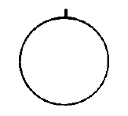
图2.1 基本事件符号

圆用来表示不用进一步展开的基本初始故障时间。换句话说，它意味着已经到了适当的分解规则。

  - 未展开事件

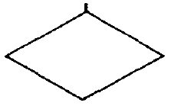
图2.2 未展开事件符号

菱形表示一个未展开的特定故障事件。未展开的原因是对事件本身推论得不够透彻，或是缺少与该事件有关的信息。

  - 条件事件

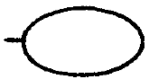
图2.3 条件事件符号

椭圆用来记录加于逻辑门的条件或限制。他基本上是和“禁门”及“顺序与门”一起使用的。

  - 外部事件

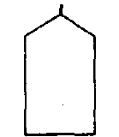
图2.4 外部事件符号

房形符号用来表示正常希望发生的事件，例如动态系统中的状态变化。这样，房形符合就表示其本身并无故障的事件。

- 中间事件

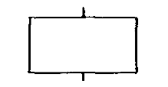
图2.5 中间事件符号

因逻辑门的一个或多个事件发生而发生的输出故障事件叫做中间事件。所有中间事件均用长方形表示。

- 门
故障树有两种基本类型的门：或门和与门。在配合条件事件符号可以产生许多附加条件的或门和与门。
  - 或门


图2.6 或门符号

或门表示当一个或多个输入事件发生时输出事件发生，其输入事件数不受限制。或门并不传递输入、输出间的因果关系。也就是说，对于或门，输入故障绝对不是输出故障的原因。或门的输入和输出是等同的。

  - 与门


图2.7 与门符号

与门表示只有所有输入故障都发生时，输出故障才发生，其输入故障树不受限制。与门和或门相反，它表示输入和输出之间的一种因果关系，即所有输入故障共同表示了输入故障的原因。与门并不表示任何输入故障来源的信息。

  - 禁门

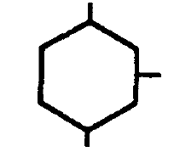
图2.8 禁门符号

用六边形表示的禁门是与门的一种特殊情况。输出是由单个输入引起的，但是在输入产生输出之前，必须满足某种适当的条件。这个必须存在的条件就是条件输入。条件输入在禁门右侧椭圆的条件事件符号中注明。

  - 异或门

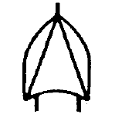
图2.9 异或门符号

异或门是或门的一中特殊情况，仅当输入事件中的单个事件发生时输出才发生。异或门与一般或门的不同点在于它排除了两个输入同时发生的情况。

  - 顺序与门

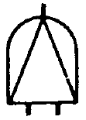
图2.10 顺序与门符号

顺序与门是一门的一种特殊情况，仅当输入按特定顺序发生时，输出才发生。这个顺序通常在与门右侧椭圆的条件事件内注明。

- 转移符号

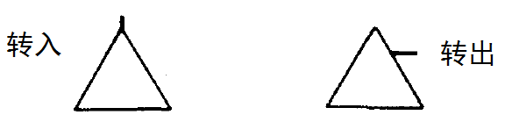
图2.11 转移符号

三角形用来作为转移符号，以避免在故障树中出现大量重复。从三角形顶点引入一线表示“转入”，而从边上引出一线表示“转出”。接到一个门上的“转入”将与其相应的“转出”相连接。这个转出将包含故障树中描述该门输入的另一部分。

    - 故障树建造的基本原则
如图2.12所示，这是一个简单的故障树，也可以说是一个大故障树的一部分，图中并没有写进失效时间，只用Q、A、B、C和D来代替。当我们需要处理某个具体问题时，就必须明确指出Q、A、B、C和D表示的是什么实际内容，这里恰当的步骤是先建立基础规则I：
在方块中填写故障说明，精确说明这些故障是什么以及何时发生。
这个“什么条件”是描述部件的有关状态。“何时条件”是描述一种系统条件，即就我们所关系的部件而言，使得该不见所具有的某个特定状态发生故障。
下一步就要检查框内的每个说明，并且回答“这个故障是否由部件失效组成？”这个问题及其回答就是规则II：
如果对问题“这个故障能否由部件失效组成”的回答是“能”，则将这个事件归为“部件故障状态”；若答案是“否”，则将此事件归入“系统故障状态”。
如果这个故障时间归为“部件状态”，那么就在这个事件下面加一个门，并且寻找初级失效、次级失效和指令失效模式。如果这个故障事件归入“系统状态”，则寻找最简捷的、充分必要的直接原因。一个“系统状态”故障可能需要一个或门、一个禁门或者什么门也不需要。一般而言，如果失效来自于部件外的一点，那么这个事件就归为“系统状态”。

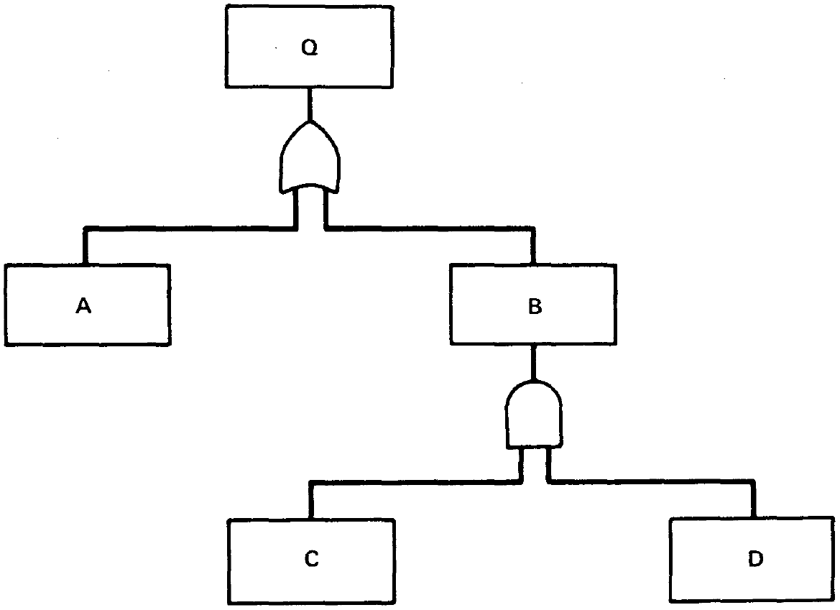
图2.12 一个简单的故障树

除了上述基础规则之外，还有其他的几个规则作为补充。第一个是无奇迹规则：
如果一个部件正常工作传递了一个故障后果，那么我们假定这个部件是工作正常的。
在系统分析过程中，我们可能发现，一个特殊故障后果的传递会以外地被某个完全意想不到的部件失效所止住。要做的正确假定是该部件工作正常，这样，才会使上面所提到的故障后果传递下去。然而，如果一个部件的正常工作能阻止一个故障后果的传递，那么只要故障后果继续留在树上，其正常工作肯定要被故障所破坏。
另外两个步骤说明讲的是没有条理性和随意简略分析过程的危险。第一个是完整门规则：
对于某个门的所有输入，在着手对他们进行进一步分析之前，必须对它们给以完整的定义。
第二条是避免门连门规则：
门的所有输入都应当是正确定义了的故障事件，任何门不能与其他门直接相连。
门连门规则说的是故障树发展应该逐级进行，必须对本级分析完毕后才能考虑下一级。门与门直接相连会使分析发生混乱。在实际建造故障树的过程中，门连门这种省略作法会引起混淆，并且可能表明分析者对系统并不完全了解。只有分析者对要被模型化的系统又一个清楚和完整的了解，他才能成功建造出故障树。

    - 故障树的评价方法
一旦建立了故障树，就可以用来进行评价并获得定性的和定量的结果。定性结果包括故障树的最小割集，定性的部件重要度和对共因失效敏感的一些最小割集。最小割集给出了可导致系统故障的所有部件失效的唯一组合。定性的重要度给出了每个部件对发生系统故障贡献大小的“定性等级”。有一些多部件组成的最小割集，其中各个部件有共同敏感性，这样由于一种原因会引起所有这些部件失效，共同原因的评价就是要辨识这些最小割集。
定量评价的结果包括：绝对概率，部件和最小割集的定量重要度和灵敏度和相对概率的评价。定量的重要度将给出由特定的最小割集或由特定的部件的失效而引起系统故障的次数百分比。灵敏度和相对概率的评价可以判断变更维修和检验次数、进行设计的改进以及改变部件可靠度的影响。在灵敏度的评价工作中还包括确定失效率数据中不定因素的影响误差分析。
最小割集确定顶事件的“失效模式”，并且通常在评价故障树时就能得到。一旦得到最小割集，故障树的定量化就能够继续进行下去。最小割集可以定义为：最小割集就是部件失效的最小的组合，如果这个组件中的部件都失效，就将导致顶事件的发生。
根据这个定义，一个最小割集就是这样的一个足以满足顶事件发生的一些基本事件的组合。这个组合是一个“最小的”组合，是指为使顶事件发生，这个组合里的所有的失效都是必要的；如果此割集中有一个失效没有发生，那么顶事件就将不会发生。
任何故障树都将包含有限个最小割集，他们对其顶事件而言都是唯一的。如果存在一个部件的最小割集，那么它们就表示那些将导致顶事件发生的单一失效。含有两个部件的最小割集表示这两个部件一起失效将导致顶事件发生。对于含有个部件的最小割集，为使顶事件发生，割集中的所有个部件都必须失效。
顶事件的最小割集表达式可以写成一般形式：

（2.1）

这里是顶事件，是最小割集。每个最小割集都是由具体的部件失效的组合构成的，因此，一般的个部件的最小割集可以表示为：

（2.2）

这里，，等是故障树上的基本失效。下面是顶事件表达式的一个例子：

（2.3）

这里，具有一个单部件最小割集，和是部件失效。这个顶事件具有一个单部件最小割集（）和一个双部件最小割集（）。最小割集对同一个顶事件而言都是唯一的，而且都独立于同一故障树中所可能有的不同的等效组合形式。

  - 传统故障树最小割集求解方法
由于故障树最小割集是故障树分析方法进一步进行定性分析与定量分析的基础，所以求解故障树的最小割集成为了整个故障树分析最为关键的一部分。但是随着故障树的基本事件数目不断增加，其分析的难度也不断的上升。大部分的算法都是基于布尔代数和二叉决策图的基础之上进行优化，所以针对传统故障树最小割集的求解方法，仅说明布尔代数与二叉决策图两种方法。

    - 布尔代数
为了确定故障树的最小割集，首先要将故障树转化为其等效的布尔方程，然后在利用“自上而下”或“自下而上”的代换方法而求得。这些方法都是直接方法，并且它们涉及到代换和展开布尔表达式。分配律和吸收律这两个布尔定律将用来消去冗余项。

- 自上而下的方法

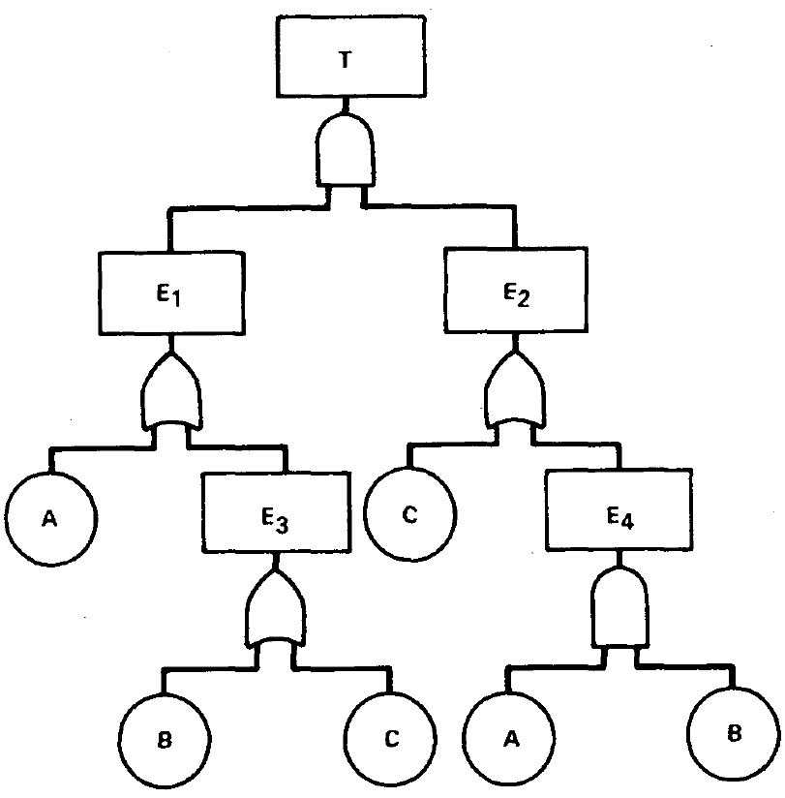
图2.13 故障树例子

考虑图2.13所示的简单的故障树，可将其等效地转换成为如下的布尔方程：

（2.4）
（2.5）
（2.6）
（2.7）
（2.8）

首先进行自上而下的代换。我们从顶事件方程入手，尽享代换和展开，直到获得顶事件的最小割集为止。先代换和，联立公式（2.4）（2.5）和（2.7）得：

（2.9）

再根据公式（2.6），代换式中的得：

（2.10）

根据幂等律，可得：

（2.11）

同时，根据吸收律有，得：

（2.12）

最后根据公式（2.8），代换，并应用两次吸收律可得：

（2.13）

于是顶事件的最小割集就是和，这是一个单部件最小割集和一个双部件最小割集。

- 自上而下的方法
同样针对如图2.13所示的故障树，按照同样的方法转换成为公式（2.4）至（2.8）的布尔表达式。由于仅含有基本失效，根据公式（2.7）和（2.8），将带入得到：

（2.14）

的最小割集就是和。同时已经是处于具有最小割集和的简化形式。再根据公式（2.5）和（2.6）将其代入，就可以得到：

（2.15）

因而具有三个最小割集、和。最后根据公式（2.4）、（2.14）和（2.15）将的表达式带入到的表达式中去，将其展开，并应用吸收律，可得：

（2.16）

顶事件的最小割集正好又是和。

    - 二叉决策图
二叉决策图起初用于电路设计后由Coudert等^{[17]}将其引入可靠性分析领域并得到广泛应用。该算法将故障树表示的布尔表达式以二叉树形式压缩，理论上能求出完整的最小割集，并得到精确的定量化结果，且计算速度较快^{[18]}。
设一棵故障树的布尔表达式为, 根据香农(Shannon)定理，可将展开成：

（2.17）

和分别称为的1-分支和0-分支。利用香农展开可将表示为二叉树结构。。以为例，则第一次香农展开得到：

（2.18）

将和分别定义为的1-分支和0-分支，并记为和，则可以得到如图2.14（a）所示的二叉树结构。其中，指向的1-分支的线用实线表示，0-分支的用虚线表示，各连接线的方向向下。继续对 和 展开，最终可得到图2.14（b）所示的二叉树结构。

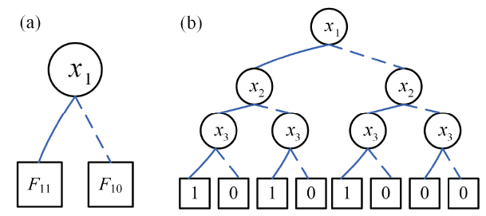
图2.14 二叉决策图结构

先将相同终节点合并，用下述两条删除规则对二叉决策图化简。规则一，对于二叉决策图中的节点，若其1-分支和0-分支指向同一子节点，则删除节点，并将的父节点直接连接至的0-分支所对应的节点；规则二，对于二叉决策图中的节点和，若两者变量相同，且1-分支和0-分支指向的节点也分别相同，则删除节点，并将节点的父节点直接连接至节点。由此可得的简化形式，其简化过程和最终结果见图2.15。可知其最小割集的结果为和。

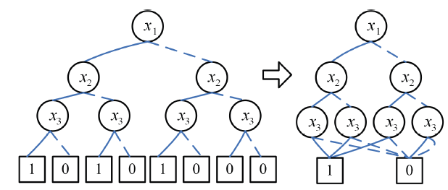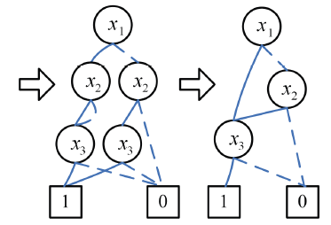
图2.15 二叉决策图化简过程

  - 模型检验技术
模型检验是一种使用强有力的方法来遍历系统中每一个可能状态的检验技术^{[19]}。在模型检验的方法中，分为模型建立和模型验证两个部分。建模常使用时间自动机、Petri网和通信顺序进程等形式语言建立系统抽象模型，验证常使用时序逻辑语言、计算树逻辑语言等形式逻辑语言描述系统具有的性质。同时，实时系统建模及验证工具UPPAAL能够有效地针对时间自动机检验使用时间计算树逻辑语言描述的性质是否满足。

    - 时间自动机
时间自动机所建立的模型描述时间关键系统的行为。用程序图表示出来的时间自动机等于有限个实数域的时钟变量，简称为时钟。并且时钟集合是可数的，使用、y和z来表示时钟。因为时钟的操作是有限的，仅能被检查和置零，所以时钟不同于一般的变量。与此同时，所有的时钟按照同样的速率增加。时钟的值表示其在最后一次重置之后经过了多长时间。时钟可以直观地看成秒表，可以独立的开始和检查。使用时钟价值是作为一个使能条件，表示一个事件发生经过了多长时间，才能产生后续的事件。如果一个条件依赖于时钟，那么这个条件就称之为时钟约束。
时钟约束的定义：在集合C上的时钟约束可以按照如下的语法表示：

（2.19）

并且和，令CC(C)表示集合C上的一系列时钟约束。
从外观来看，时间自动机是一个含有时钟变量的程序图。时钟用于形式化表示系统上实时的行为约束。时间自动机上的每一条迁移包含着一个迁移条件、一个动作和一系列的时钟。每一个结点包含着一个限制在结点内停留时间的不变式。时间自动机的形式化定义如下：
时间自动机的定义：一个自动机是如下形式表示的八元组：

（2.20）

其中是一系列确定的结点，是一系列的初始节点，是一系列确定的动作，是一系列的时钟变量，是一组迁移关系，是一组赋值函数，是一组原子性质，是一系列结点标签函数。
如图2.16所示是一个简单的时间自动机。

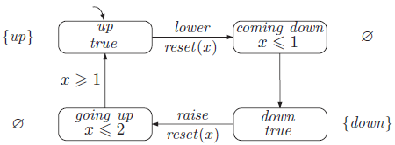
图2.16 一个简单的时间自动机

    - 时间计算树路逻辑
时间计算树逻辑是加入实时语义的计算树逻辑语言，目的是描述时间自动机的性质。在描述时间计算树逻辑之前，先定义计算树逻辑：
计算树逻辑的语法：在原子性质集合AP上的计算树逻辑状态表达式可以使用如下的语法形式化定义：

（2.20）

这里 并且 是一个路径表达式。计算树逻辑的路径表达式可以使用如下的语法定义：

（2.21）

这里的，和是状态表达式。表示在下一迁移发生以后，性质是满足的。
对于时间计算树逻辑表达式而言，其或者表示状态或者表示路径公式。在原子性质集合AP和时钟约束C上的计算树逻辑状态表达式可以使用如下的语法形式化定义：

（2.22）

这里 ，并且 是一个路径表达式定义如下：

（2.23）

这里是一个区间，其上下界是自然数。则表示在秒内到达性质，并且在到达性质之前依然满足性质。

    - 实时系统建模及验证工具UPPAAL
UPPAAL是由乌普萨拉大学和奥尔堡大学一起开发的实时系统验证工具集。它如今已经成功地分析了多平台间的通讯协议。UPPAAL可以用于验证含有整型变量、结构类型和同步信道的自动机网络^{[6]}。
模型检验工具UPPAAL是基于时间自动机理论，但在其基础之上提供了额外的性质，诸如有界整型变量和紧急性质。用于检验性质是否满足的UPPAAL的查询语言是计算树逻辑语言的子集。
UPPAAL建模语言在时间自动机语言上扩展了如下的特性：
模版：时间自动机允许被定义成为一系列的任意类型的变量。这些变量在系统初始化声明上是可以被任意赋值的。
常量：被定义成为常量之后，其值就不能被修改，并且必须为整数值。
有界整型变量：有界整型变量被定义成为区间的形式。迁移条件、不变式和赋值语句对有界整型变量的操作只能在它的范围内操作。在运行时，检验有界性质时，违规超界并导致一个不可行的状态将被忽略。如果声明有界整型变量时，其上下界被忽略时，则其将被缺省的置为-32768到32768。
两元同步：信道可以被定义为。一条迁移上标记将与另外一条标记的迁移同步。
广播信道：广播信道可以定义为。在一个广播同步的发送者将发出信号将于任意数目的接收者进行同步。接收者在当前状态如果能够接收信号量，则必须要进行同步。如果没有一个接收者处于就绪的状态，发送者依然会发出信号，不会产生死锁的情况。
紧急同步：如果一个紧急同步是能够发生的，那么就会马上发生。如果一个存在紧急同步的迁移，他的迁移条件上则必然不能含有时间约束。
紧急结点：从语义上来说，紧急结点意味着增加了一个额外的时钟变量，当所有的迁移进入该结点时，时钟变量被置为令，而结点的不变式为时钟变量小于等于零。这意味着在紧急结点，时间不增加。
委托结点：与紧急结点相比，存在更多的限制条件。一个委托结点也不允许有时间的增加，同时下一个结点必须包含一条迁移指向委托结点。
如图2.17所示，即为实时系统建模及验证工具UPPAAL。UPPAAL包括三个部分：模型编辑器、模型模拟器以及模型验证器。模型编辑器用于编辑自动机模型，绘制结点、迁移，添加选择、迁移条件、同步和动作，以完成时间自动机对实时系统的建模。模型模拟器用于模拟所建时间自动机模型运行情况，可以查看时间自动机当前停留的结点，下一步迁移发生可能性以及当前各变量的值。模型验证器用于验证使用计算树逻辑语言描述的性质，时间自动机是否满足，在不满足的情况下，可以给出反例。

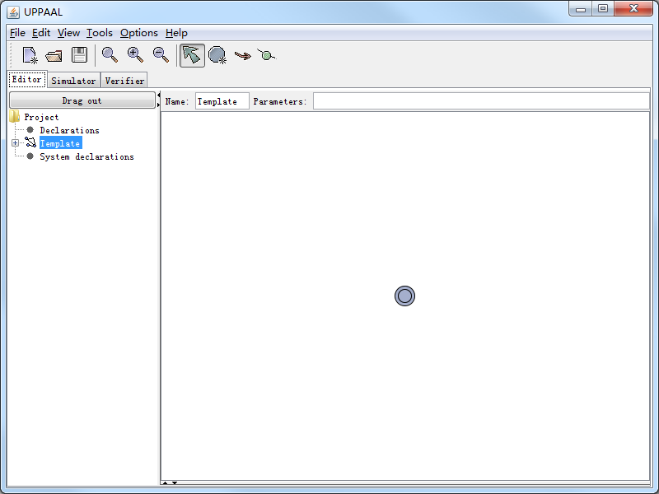
图2.17 实时系统建模及验证工具UPPAAL

实时系统建模及验证工具UPPAAL设计了许多有效的算法来验证使用计算树逻辑语言表示的性质是是否满足。如今UPPAAL已经开发出了商用版的建模及验证工具，但其仍免费为从事科学研究及教育相关工作提供免费版本。UPPAAL科学研究版本可以从如下的地址获取：http://www.uppaal.org/

- OData
因为传统故障树的语法不能够表示时间约束和复杂的顺序依赖关系，所以需要在传统故障树基础上引入新的符号来表示故障树中，事件间的时间约束和复杂的顺序依赖。本文定义了新的语法单元来表示时间约束，从而进一步表示复杂的顺序依赖，使得故障树的语义能够表示实时系统的故障模型。
  - 时间约束
由于初级事件的发生是独立的，引入时间约束并不是用于限制初级事件的发生，而是考虑初级事件发生之后，对后续故障发生的影响。所以对于时间约束的条件可以全部在表示事件之间因果关系的门事件中定义。由于除了或门和与门之外的门事件，都是在或门和与门的基础之上，加上条件事件表示，所以之后重点描述或门和与门上的时间约束关系，其他门的时间约束的语法与语义可以仿照或门和与门得到定义。
    - 或门上的时间约束
或门上的是时间约束如图3.1所示，它表示在A事件发生α秒之后，β秒之前，或门的导出事件才会发生。

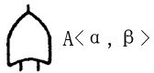
图3.1 或门时间约束的语法

其中A表示的是事件，该事件既可以是初级事件如基本事件、外部事件、未展开事件等，也可以表示的是有由初级事件导致的中间事件；α和β均表示时间，它们的取值范围是。
几类特殊的或门时间约束的例子如图3.2所示。图3.2（a）所示为或门事件在整个系统开始时计时的时钟下，α秒之后，β秒之前，或门的导出事件才会发生。图3.2（b）所示为或门事件在A事件发生α秒之后，β秒之前，或者在A事件发生α秒之后，β秒之前，或门的导出事件才会发生。如果将上层门事件替换成与门则表示或门事件在A事件发生α秒之后，β秒之前并且在A事件发生α秒之后，β秒之前，或门的导出事件才会发生。

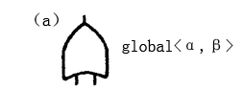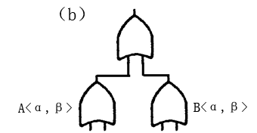
图3.2 几类特殊的或门时间约束的例子

或门上的时间约束，并不影响或门之前的事件的发生，其只影响或门之后导出事件的发生。也就是说，当或门上的时间约束不满足的情况下，或门之前的时间依然保持其发生与不发生的原有状态，而或门之后的导出事件的状态则与或门上的时间约束存在关系。

    - 与门上的时间约束
与门上的是时间约束如图3.3所示，它表示在A事件发生α秒之后，β秒之前，与门的导出事件才会发生。在门事件右侧添加事件及时间区间，均可按照相同的意思理解。

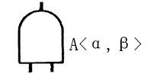
图3.3 与门时间约束的语法

其中A表示的是事件，该事件既可以是初级事件如基本事件、外部事件、未展开事件等，也可以表示的是有由初级事件导致的中间事件；α和β均表示时间，它们的取值范围是。
几类特殊的与门时间约束的例子如图3.4所示。图3.4（a）所示为与门事件在整个系统开始时计时的时钟下，α秒之后，β秒之前，与门的导出事件才会发生。图3.4（b）所示为与门事件在A事件发生α秒之后，β秒之前发生并且在A事件发生α秒之后，β秒之前，与门的导出事件才会发生。

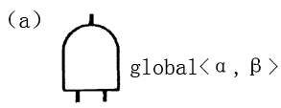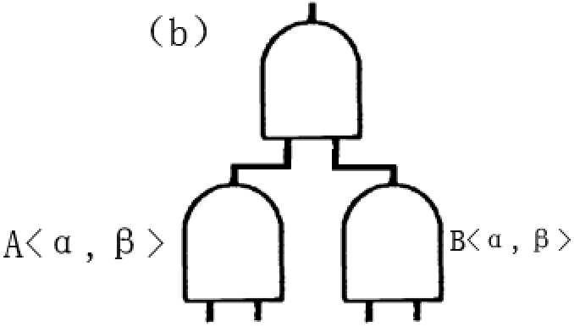
图3.4 几类特殊的与门时间约束的例子

与门上的时间约束与或门上的语义基本一致，其只表征门事件的导出事件是否发生，并不影响门事件之前的事件状态。意味着与门之前的事件均发生，但是其不满足与门上的上时间约束，那么与门的导出事件不会发生。

    - 其他门上的时间约束
由于其他门均是在或门和与门的基础上，添加一定条件得到的。同样的，在其他门上增加时间约束的语义，则也与或门和与门上的时间约束语义相同。

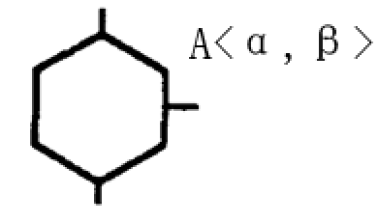
图3.5 禁门时间约束语法

禁门上的时间约束语法如图3.5所示，其中A表示的是事件，该事件既可以是初级事件如基本事件、外部事件、未展开事件等，也可以表示的是有由初级事件导致的中间事件；α和β均表示时间，它们的取值范围是。由于禁门原先就含有条件事件，所以在这里特别规定，带有时间约束的禁门，其条件事件中不得再表示与时间约束相关的条件。禁门的导出事件生效的条件就变成了即满足其标记的条件事件，也满足对应的时间约束，两个条件中的任何一个条件不满足，其导出事件就不发生。

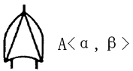
图3.6 异或门时间约束语法

异或门上的时间约束语法如图3.6所示，其中A表示的是事件，该事件既可以是初级事件如基本事件、外部事件、未展开事件等，也可以表示的是有由初级事件导致的中间事件；α和β均表示时间，它们的取值范围是。

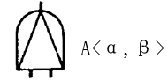
图3.7 顺序门时间约束语法

顺序与门上的时间约束语法如图3.7所示，其中A表示的是事件，该事件既可以是初级事件如基本事件、外部事件、未展开事件等，也可以表示的是有由初级事件导致的中间事件；α和β均表示时间，它们的取值范围是。
在传统故障树的各种门事件之上，添加了时间的约束，在一定语义的程度上，能够表示一定条件下的时间约束的关系。与此同时，在添加了时间余约束的各种门事件，也可以与传统故障树的各种门进行组合。如何使用各种门来表示复杂的时间约束关系，将在3.2复杂的依赖关系中，进行描述。

  - 复杂的顺序依赖关系
在传统的故障树中，有顺序与门的符号，表示了门事件的底层事件需要按照从左往右的顺序依次发生，顺序与门的导出事件才能够发生。顺序与门的符号如图2.10所示。使用顺序与门的基本语义来扩展实时系统中的复杂顺序依赖。
顺序与门在表示事件发生的顺序时，只能够表示成为一种固定的顺序。而需要表示成两种顺序均满足的情况就需要使用如图3.8的形式表示。

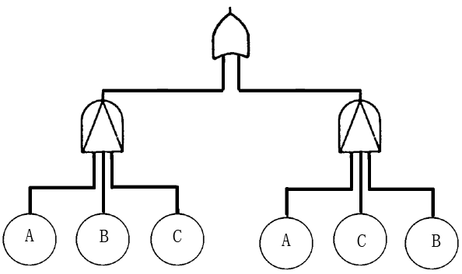
图3.8 顺序与门间的关系

使用两个顺序与门来表示两种特定的顺序，再使用或门进行连接，表示两种状态的发生均满足系统的要求。图3.8的形式可以描述为：当按照A事件、B事件、C事件的顺序发生或者按照A事件、C事件、B事件的顺序发生时，或门的导出事件均能够发生。这种表示方法重点描述的是在多种事件发生的顺序，都能够满足的情况，能够使用或门来进行连接。同理，如果两个顺序与门之间的关系是都需要满足的，就可以使用与门来连接多个顺序与门。
通过使用顺序与门和或门、与门等其他传统故障树基本门事件组合，扩展了单纯顺序依赖关系的语义。但是如果在依赖关系之中还存在着时间约束，传统的故障树符号则无法表示。但使用时间约束的语法加上顺序与门的语法就能表示复杂的顺序依赖关系。

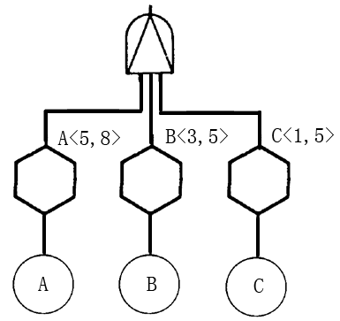
图3.9 顺序与门中时间约束的例子

如果在顺序与门中增加时间约束，就不仅能够表示事件发生的顺序，而且可以表示在保持这种顺序的前提之下，满足对应的时间约束。如图3.9所示，是一个顺序与门中增加了时间约束的例子。其语义可以理解为按照A事件、B事件、C事件的顺序依次发生，并且满足距离A事件发生的时间介于5秒和8秒之间，距离B事件发生的时间介于3秒和5秒之间，距离C事件的发生时间介于1秒和5秒之间，顺序与门的导出事件才会发生。
复杂的顺序依赖关系可以转化成为多个顺序与门之间连接或者在顺序与门之下加入其它的门事件与时间约束来表示。
- 实时系统故障树最小割集求解算法
在传统故障树的基础之上，扩展了时间约束和复杂顺序依赖的语义之后，需要使用将扩展后的故障树转换为时间自动机，才能够使用计算树逻辑语言求解最小割集。本章描述了从故障树到时间自动机的转换算法和对转换后的时间自动机求解扩展后的故障树最小割集的算法。

  - 故障树转换算法
由于故障树是由每一个单位符号按照一定的顺序连接起来的。所以定义了故障树中每一种符号的转换算法就能够将故障树转换成为时间自动机，并且证明转换之后的时间自动机与原故障树是等价的，即在时间语义下，其真值也是相同的。

    - 传统故障树的转换算法
传统的故障树中包括初级时间、中间事件以及各种门事件，在转换算法中，将中间事件和门事件合并，即一个门事件发生也就意味着其导出时间发生，不使用额外的时间自动机表示中间事件的发生。
- 初级事件
对于每一个初级事件而言，其只有发生与不发生两种状态。考虑故障的发生只能从不发生的状态变成发生的状态。所以将传统故障树中的初级事件，可以转化成为如图4.1的自动机。

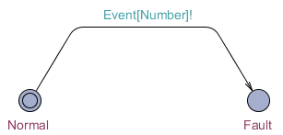
图4.1 初级事件转换的时间自动机

对于传统故障树中的初级事件仅有两种状态，发生与不发生。为了验证转换后的时间自动机和转换前的故障树是等价的。使用代码4.1来验证转换后的时间自动机的性质。其表示的意义为：在整个时间自动机网络的所有状态中，A自动机停留在Normal结点或者Fault结点，并且这两种情况都会发生，不存在其他的情况。在语义上可以立即为A事件要么发生要么不发生，并且这两种情况都会发生。

代码4.1 初级事件时间自动机验证代码
A[] (A.Normal or A.Fault)
E<> (A.Normal)
E<> (A.Fault)

通过模型验证的方法验证了转换后的时间自动机具有转换前故障树所具有的性质，也就证明了转换后的时间自动机与转换前的故障树是等价的，其检验的结果如图4.2所示。在模型检验中，如果该性质满足，则检验结果显示为绿色，如果该性质不满足，则检验结果为红色。

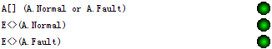
图4.2 初级事件的时间自动机等价性证明结果
- 或门
由于传统故障树的或门表示的是底层事件中的任何一个事件发生就会导致或门的导出事件发生。同时由于在转换过程中，将门事件的导出事件归入到了门事件中进行建模。则同时需要证明其导出事件的行为与时间自动机的行为等价。传统故障树中的或门可以转换成为如图4.3所示的时间自动机模型。

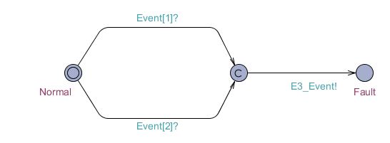
图4.3 或门转换的时间自动机

图中的Event[1]和Event[2]表示的是会导致或门发生的底层事件，而E3_Event表示的或门的导出事件。而时间自动机的Normal和Fault状态表示了或门的导出事件发生或者不发生。
针对传统故障树的或门语义，其应该满足Event[1]和Event[2]中的任何一个事件发生或门的导出事件就应该发生。可以使用代码4.2来检验或门转换后的时间自动机是否满足该性质，并绘制对应的真值表。

代码4.2 或门时间自动机验证代码
B.Fault --> E3.Fault
B.Fault --> E3.Normal
C.Fault --> E3.Fault
C.Fault --> E3.Normal
B.Normal and C.Normal --> E3.Normal

使用模型检验方法验证转换后时间自动机的结果如图4.4所示，性质1、3、5满足，性质2、4不满足。 性质1描述的是当B事件发生的时候，E3事件一定会发生；性质2描述的是当B事件发生的时候，E3事件一定不发生；性质3描述的是当C事件发生的时候，E3事件一定会发生；性质4描述的是C事件发生的时候，E3事件一定不发生；性质5描述的是当B事件没有发生而且C事件没有发生时，E3时间就一定不会发生.

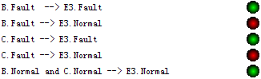
图4.4 或门的时间自动机等价性证明结果

将转换前故障树或门和验证后的性质转换成为如表4.1所示的真值表。转换后的时间自动机与转换前的故障树具有相同的真值表，则按照算法转换后的自动机与在转换前的故障树是等价的。

表4.1 或门自动机真值表
输入 |  | 输出
基本事件1 | 基本事件2 | 或门导出事件
0 | 0 | 0
0 | 1 | 1
1 | 0 | 1
1 | 1 | 1

- 与门
与门表示两个底层事件都发生的情况下，与门的导出事件才能够发生。转换后的时间自动机如图4.5所示，其中的E1_Event和E2_Event表示的是与门事件的底层事件，而时间自动机位于Fault结点时，则意味着与门的导出时间能够发生。

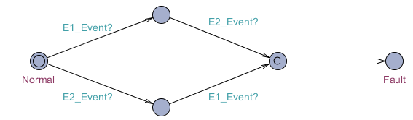
图4.5 与门转换的时间自动机

针对转换后的时间自动机，需要验证E1_Event和E2_Event的发生情况与T事件发生之间的关系，则同样使用模型检验的方法来进行检验。其时间计算树逻辑的性质检验如代码4.3所示，来检验转换后的时间自动机的性质。

代码4.3 与门事件时间自动机验证代码
E1.Fault --> T.Fault
E2.Fault --> T.Fault
E1.Normal and E2. Normal --> T.Fault
E1.Fault and E2.Fault --> T.Fault

性质一描述的是E1事件发生，则T事件一定会发生；性质二描述的是E2事件发生，则T事件一定发生；性质三描述的是E1事件和E2事件都不发生，则T事件一定会发生；性质四描述的是E1事件和E2事件都发生，则T事件一定会发生。其检验的结果如图4.6所示，只有性质四是满足的。

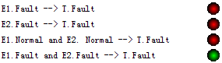
图4.6 或门的时间自动机等价性证明结果

根据时间计算树逻辑语言表示的性质，进行验证，绘制真值表如图4.2所示。其结果和与门的真值表相同。可以证明转换后的时间自动机与转换前的故障树等价。

表4.2 与门自动机真值表
输入 |  | 输出
基本事件1 | 基本事件2 | 或门导出事件
0 | 0 | 0
0 | 1 | 0
1 | 0 | 0
1 | 1 | 1

- 禁门
禁门表示的是在条件状态下，底层事件对禁门导出事件的影响。当禁门上的条件满足时，禁门的导出事件则发生，如果禁门上的条件不满足则禁门的导出状态不发生。禁门转换后的时间自动机如图4.7所示。

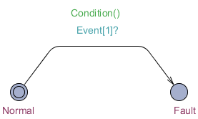
图4.7 禁门转换的时间自动机
同样针对转换后的时间自动机进行模型检验，使用如代码4.4所示的检验语句验证模型，在验证的过程中，将禁门中的布尔函数Condition()转换成为布尔变量来进行验证。

代码4.4 禁门事件时间自动机验证代码
B.Fault --> T.Fault
B.Normal --> T.Fault
(B.Fault and Condition ==true) --> T.Fault

性质一描述的是B事件发生，则T事件一定会发生；性质二描述的是B事件不发生，则T事件一定发生；性质三描述的是B事件发生并且禁门的条件满足的情况下，则T事件一定发生。

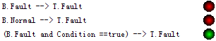
图4.8 禁门的时间自动机等价性证明结果

根据禁门的时间自动机性质检验的结果，可以得到如表4.3的禁门自动机的真值表。其结果与禁门的性质一致，所以可以证明转换前故障树的禁门与转换后的时间自动机的表示形式是等价的。

表4.3 禁门自动机真值表
输入 |  | 输出
基本事件 | 条件事件 | 或门导出事件
0 | 0 | 0
0 | 1 | 0
1 | 0 | 0
1 | 1 | 1

- 异或门
异或门表示的是输入的两个事件中，有且仅有一个事件发生的情况下，异或门的导出事件才会发生。如果两个事件同时发生，则异或门的导出事件将不会发生。将异或门转换成为的时间自动机如图4.9所示。其中A事件和B事件代表着异或门的两个输入事件，时间自动机状态位于Fault，代表异或门的输出事件发生。

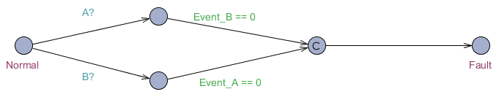
图4.9 异或门转换的时间自动机

针对转换后的时间自动机，使用模型检验的方法，编写时间计算树逻辑语言编写的验证语句如代码4.5所示，验证转换后的时间自动机是否具有异或门的性质，以判断转换的算法是否等价。

代码4.5 禁门事件时间自动机验证代码
A.Fault --> T.Fault
B.Fault --> T.Fault
A<>((A.Fault and B.Normal and T.Fault) or (A.Normal))
A<>((A.Normal and B.Fault and T.Fault) or (B.Normal))
A.Normal and B.Fault --> T.Fault

性质一描述的是当A事件发生，则T事件一定会发生；性质二描述的是当B事件发生，则T事件一定发生；性质三描述的是当A事件发生并且B事件不发生时，则T事件一定发生；性质四描述的是当A事件不发生并且B事件发生时，则T事件一定发生；性质五描述的是当A事件不发生并且B事件发生时，则T时间一定发生。

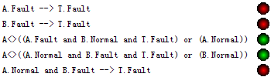
图4.10 异或门的时间自动机等价性证明结果

根据异或门的时间自动机性质检验的结果，可以得到如表4.4的异或门自动机的真值表。其结果与异或门的性质一致，所以可以证明转换前故障树的禁门与转换后的时间自动机的表示形式是等价的。

表4.4 异或门自动机真值表
输入 |  | 输出
基本事件 | 条件事件 | 或门导出事件
0 | 0 | 0
0 | 1 | 1
1 | 0 | 1
1 | 1 | 0

- 顺序与门
顺序与门表示的是要按照一定的顺序发生的事件才能够导致顺序与门的输出事件发生。顺序与门中的一个事件没有按照顺序发生或者几个时间的顺序发生了改变，则顺序与门的导出事件将不会发生。将顺序与门转换成为的时间自动机如图4.6所示。其中A事件、B事件和C事件代表着顺序与门从左往右依次排列的事件，当按照A事件、B事件和C事件的顺序依次发生的时候，顺序与门的导出事件才会发生。

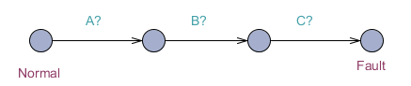
图4.11 顺序与门转换的时间自动机

针对转换之后的时间自动机，使用模型检验的方法，编写时间计算树逻辑语言编写的验证语句如代码4.6所示，验证转换后的时间自动机是否具有顺序与门相同的性质以判断转换的算法是否等价。

代码4.6 顺序与门事件时间自动机验证代码
A.Fault --> T.Fault
B.Fault --> T.Fault
C.Fault --> T.Fault
(A.Fault and B.Fault and C. Fault ) --> T.Fault
E<>(A.Fault and B.Fault and C.Fault and T.Fault)

其中性质一描述的是当A事件发生时，则T事件一定发生；性质二描述的是当B事件发生时，则T事件一定发生；性质三描述的是当C事件发生时，则T事件一定发生；性质四描述的是当A事件、B事件与C事件都发生时， T事件一定发生；性质五描述的是当A事件、B事件、C事件全都发生的时候，在某些情况下T事件会发生。其性质检验的结果如图4.12所示。

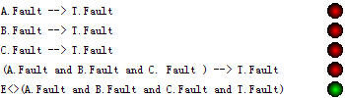
图4.12 顺序与门的时间自动机等价性证明结果

在转换前的顺序与门与转换后的时间自动机的等价性证明过程中，不能够使用真值表的方式进行表示，因为在顺序依赖的情况下，即使其发生与不发生的布尔情况一样，根据其发生的顺序不同，其对应的导出时间的布尔值也会不相同。
由于这里关心的是与最小割集相关的性质，所以我们也仅检验与最小割集相关的性质。所以根据等价性证明的结果我们可以得出以下的结论：当A事件、B事件和C事件均发生时，T时间不一定会发生，但是在一定的条件之下，会导致T事件的发生。其T事件的发生与A事件、B事件和C事件存在一定的关系，并且其在最小割集的求解过程中，转换后的时间自动机与转换前的顺序与门是等价的。这种在最小割集的求解过程中的等价证明思路将应用于实时系统故障树的转换算法之中。

    - 实时系统故障树的转换算法
实时系统故障树在转换成为时间自动机的过程中，需要表示出其特有的时间约束。同时在复杂的顺序依赖的表示过程中，表示其时间与顺序的关系。同时在证明转换算法的正确性时，使用模型检验的方法，编写基于时间计算树逻辑的性质检验语句，验证其在求解最小割集过程中的等价性。

- 时间约束
在描述时间约束的时候，需要使用到时间自动机里特有的时钟变量。对于时钟变量的设置仅能进行置零与自增加的操作，所以对于事件发生之后，就会置零之后开始自增加。对于任何一个事件，包括基本事件和中间事件，只要其出现在了门的时间约束之中，则需要为其增加一个时钟变量，在事件发生时开始计时，如图4.13所示，为一个基本事件增加时钟变量。

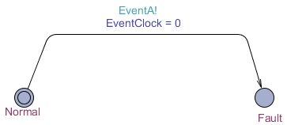
图4.13 基本事件增加的时钟变量

对于中间事件添加时钟变量的方法和原理和在基本时间上添加时钟变量的方法一样，其转换方法如图4.14所示，都是在信号量同步的迁移之上增加将时钟变量置零，并且开始计时的更新条件。

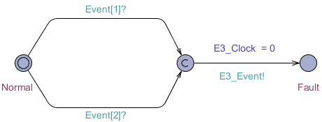
图4.14 门事件增加的时钟变量

在存在着时间约束的事件中增加了时间变量之后，需要在增加了时间约束语义的门事件中增加条件，使其满足时间的语义。以图4.15所示的存在时间约束的或门为例，将其转化成为时间自动机。

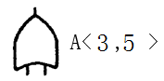
图4.15 一个存在时间约束的或门

根据存在时间约束或门的语义，可以知道其表示的是门事件在A事件在其发生之后的3秒之后，5秒之前发生，门的导出事件才会发生。将其转换成为时间自动机来表示，如图4.16所示。

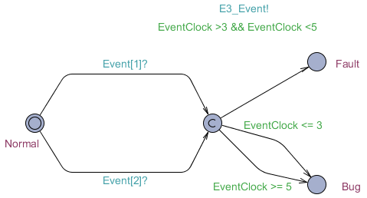
图4.16 存在时间约束的或门转换成的时间自动机

其中的Event[1]和Event[2]表示的是或门的两个底层事件，EventClock表示的是距离存在时间约束的事件发生的时间。
根据时间约束的语法定义，使用模型检验的方法验证其语义和转换之前的实时系统故障树的语义是否相同。使用时间计算树逻辑编写的验证语句如代码4.7所示。

代码4.7 存在时间约束的门事件时间自动机验证代码
A.Fault --> T.Fault
B.Fault --> T.Fault
(A.Fault and B.Fault) --> T.Fault
E<> (A.Fault and B.Fault and T.Fault)
(A.Fault and B.Fault and EventClock >3 and EventClock <5) --> T.Fault

性质一描述的是A事件发生，则T事件一定发生；性质二描述的是B事件发生，则T事件一定发生；性质三描述的是当A事件发生同时B事件也发生的情况下，T事件一定发生；性质四描述的是在全局的情况中，存在这样的情况，A事件发生，B事件发生，同时T事件也发生。性质五描述的是A事件发生并且B事件发生，在时间约束大于3秒且小于5秒的情况下，T事件一定发生。其验证的结果如图4.17所示。

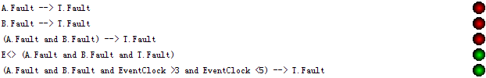
图4.17 存在时间约束的门事件时间自动机等价性证明结果

根据模型检验的结果可知：就算A事件与B事件都发生，T事件也不是一定发生的，但是当A事件和B事件都发生并且时间约束满足性质的要求的时候，T事件就一定会发生。由此可知：转换后的时间自动机与转换前的存在时间约束的门事件是等价的。

- 复杂顺序依赖
复杂的顺序依赖是在顺序与门和时间约束的基础之上衍化出的一类复杂的关系。在发生的顺序中存在多种可选或者并列的顺序关系，顺序关系之中还存在着时间关系。对于这类的转换结合了顺序与门和时间约束两种因素考虑。这里以图4.18为例，介绍存在复杂顺序依赖情况下的转换算法。

图4.18 一个复杂顺序依赖的例子

该故障树节点描述的是当按照A事件、B事件和C事件的顺序发生，并且在A事件之后发生5秒之后，8秒之前；B事件发生3秒之后，5秒之前；C事件发生1秒之后，5秒事之前时，顺序与门的导出事件才会发生。

代码4.8 存在复杂依赖的时间自动机验证代码
A.Fault --> T.Fault
B.Fault --> T.Fault
C.Fault --> T.Fault
(A.Fault and B.Fault and C.Fault) --> T.Fault
(A.Fault and B.Fault and C.Fault and Clock[0] == 7 and Clock[1] == 4 and Clock[2] == 1 ) --> T.Fault

性质一描述的是A事件发生，则T事件一定发生；性质二描述的是B事件发生，则T事件一定发生；性质三描述的是C事件发生，则T事件一定发生；性质四描述的是当A事件发生，B事件发生同时C事件也发生的情况下，T事件一定发生；性质五描述的是A事件发生，B事件发生而且C事件也发生，且在A事件发生之后7秒，B事件之后4秒，C事件之后1秒，T事件一定发生。其验证的结果如图4.19所示。

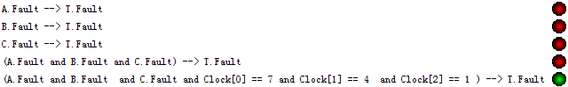
图4.19 存在复杂依赖的时间自动机等价性证明结果

根据模型检验的结果可知：在A事件发生、B事件发生和C事件发生的情况下，T时间不一定会发生，但是在其基础上增加了一定的时间约束和顺序关系，T事件则一定会发生。而同样存在复杂顺序依赖的故障树只有在一定的时间约束和关系依赖的情况下，T事件才一定会发生。由此可以证明转换后的时间自动机和转换之前的存在复杂顺序依赖的故障树在最小割集的求解过程中的语义是等价的。
传统的故障树符号和扩展后的实时系统故障树的符号，与转换之后的时间自动机的等价关系已经得到证明。实时系统的故障树是能够使用时间自动机表示的。

  - 最小割集求解算法
在将故障树转换成为时间自动机之后，求解原先故障树的最小割集的问题就成为了在时间自动机之中，确定哪些基本事件的发生一定会导致顶层事件发生的算法。由于转换后的时间自动机保证了在最小割集求解过程中的语义是等价的，那么同样就可以使用验证时间自动机性质的方法，来判断基本事件的发生是否必然导致顶层事件的发生。这样就在最小割集的求解过程中就进需要简单枚举各种事件的情况，就能够求解出原先故障树的最小割集。
在扩展了时间约束和复杂顺序依赖以后，故障树的最小割集依然使用传统故障树最小割集的定义：“一个足以满足顶事件发生的一些基本事件的组合”。这意味着给定的基本事件的组合，这些基本事件全部发生，则顶事件一定会发生；有一个基本事件不发生，则顶事件也一定不发生。在这样的定义下来求解实时系统故障树的最小割集。
这里以图4.20的故障树为例介绍最小割集的求解算法，虽然其为传统故障树，但是在求解最小割集的算法传统故障树与实时系统故障树相同，均是使用时间计算树逻辑语言描述基本事件与顶事件发生的关系来求解。

图4.20 一个简单的故障树

根据故障树中所示的状态进行时间自动机建模，其基本事件的时间自动机模型如图4.21所示，其门事件的时间自动机模型如图4.22所示，顶层事件的故障树模型如图4.23所示。其都是根据4.1节所介绍的故障树转换算法所得，这里需要特别强调的一点是由于顶层事件比较特殊，需要在它发生的状态之后增加一个自迁移，避免时间自动机产生死锁影响其正常性质的检验。

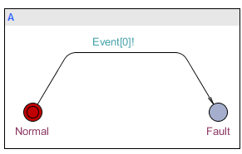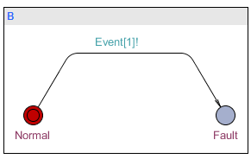
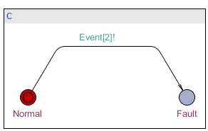
图4.21 基本事件转换的时间自动机

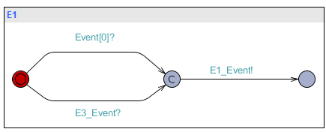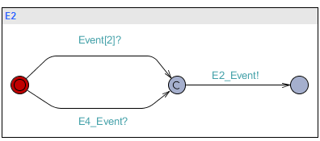
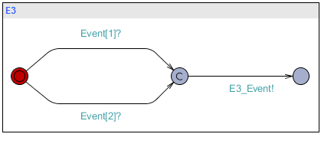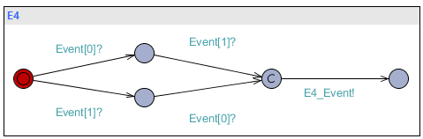
图4.22 门事件转换的时间自动机

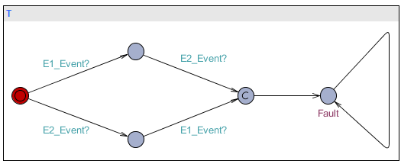
图4.23 顶层事件转换的时间自动机

在按照故障树转换算法得到了时间自动机之后，之后求解最小割集就需要使用时间计算树逻辑来验证时间自动机的性质，针对本例的时间自动机的验证语句如代码4.9所示。即枚举事件发生可能的组合情况，如果该性质满足，则代表这些基本事件的发生将会导致顶层事件的发生，得到了所有的可能的组合之后分析他们存在的包含关系就可以求出最小割集。

代码4.9 时间自动机求解最小割集的验证语句
A.Fault --> T.Fault
B.Fault --> T.Fault
C.Fault --> T.Fault
A.Fault and B.Fault --> T.Fault
A.Fault and C.Fault --> T.Fault
B.Fault and C.Fault --> T.Fault
A.Fault and B.Fault and C.Fault --> T.Fault

针对转换后的时间自动机验证的结果如图4.24所示，当验证标记显示为红色时，表示验证的性质不满足，验证标记为绿色时，表示验证的性质满足。

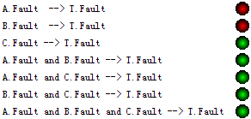
图4.24 时间自动机求解最小割集求解结果

由检验结果可知，C、AB、AC、BC、ABC一定能够导致顶层事件的发生，但是C是AC、BC和ABC的真子集，所以需要将AC、BC和ABC排除，则故障树的最小割集为和。

- 实时系统故障树最小割集算法优化
实时系统故障树最小割集求解的时间复杂度和空间复杂度取决于所建时间自动机模型的自动机数量和验证的性质数量。针对实时系统故障树最小割集的算法优化，也分为两个部分，一个是在故障树转换算法过程中，减少自动机的数量和减少自动机中结点的数量，即故障树转换算法过程中的优化；另一个是在验证时间自动机性质的时候，减少需要检验的性质数量，即在最小割集求解过程中的算法优化。

  - 故障树转换算法优化
在故障树转换成为时间自动机的过程中，将每一个基本事件都转换成为一个时间自动机，但是基本事件间，并不存在相互关系，即其发生是相互独立的，所以可以将其合并成为一个自动机，并标记其各自的发生情况，以便在中间事件的发生条件工程中进行判断。如图5.1所示为一个基本事件数量为3的基本事件的时间自动机。

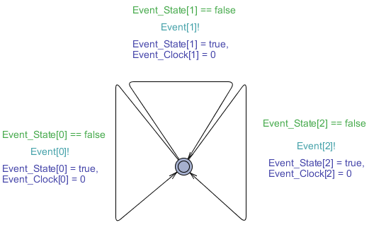
图5.1 基本事件的时间自动机

在优化之后的时间自动机模型，同样需要证明其等价性，这里使用模型检验的方法检验时间自动机的性质，判断是否与故障树的基本事件性质相同，就能够判断其等价性的条件。性质检验语句和结果如图5.2所示。

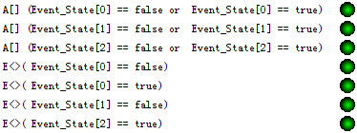
图5.2 优化后的基本事件自动机性质检验结果

根据检验的结果可以得出如下的结论：所有的基本事件都只有发生与不发生两种状态，而且发生与不发生这两种状态都会出现。该性质与转换前的故障树性质相同，也与优化前的单一的时间自动机性质相同，由此可知它们是等价的。
根据基本事件自动机的优化算法进行优化，能够有效地减少基本事件自动机的数量。但当中间事件过多时，仅仅优化基本事件的自动机还是不能够满足空间复杂度的要求，所以优化算法还将给出当中间事件过多时的优化算法。由于时间自动机的空间复杂度与时间自动机的数量以及自动机中的结点数量成正比，所以在优化的过程中重点将会合并中间事件的自动机，最终将能够合并的时间自动机合并成为一个时间自动机，将存在时间和顺序依赖的时间自动机保留，使其时间约束和顺序依赖不会被影响。同样针对如图4.20所示的故障树模型，其可以对应的优化成为如图5.3所示的时间自动机。

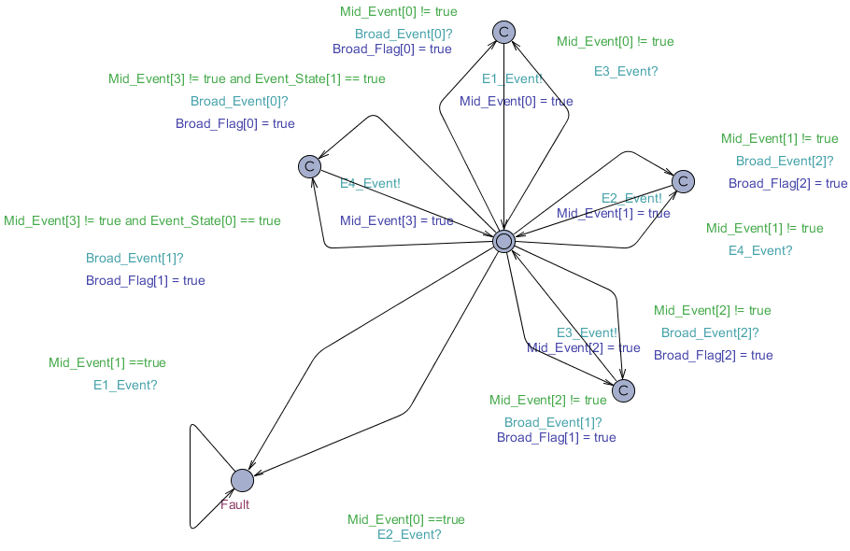
图5.3 中间事件的时间自动机

或门的优化方法是将其底层事件中的任何一个事件增加一条迁移，而这条迁移发生的条件仅为或门不曾发生过；每一个门都为自动机中的一个结点，并且为优先级最高的，当其迁移到这样一个结点的时候，其立即同步一个门导出事件发生的信号量。
与门的优化方法同样是将其底层事件中的任何一个事件增加一条迁移，这条迁移发生的条件为此与门不曾发生过，并且除本迁移的底层事件没有发生以外，其他的底层事件均已发生。同时与门也为自动机中的一个结点，并且为优先级最高的，当迁移到这样的一个结点是，其立即同步一个门导出事件发生的信号量。
由于禁门和异或门都是在或门和与门的基础之上增加了条件，所以原先时间自动机上的条件，直接增加到其底层事件的迁移之上即可。
按照这样的转换方法就能够将原先多个不同门的时间自动机合并成为一个自动机，但是在合并的过程中，会造成在信号量同步过程中的产生的冲突。所以在此需要引入额外的自动机来完成信号量之间的同步关系。其中基本事件中的信号量同步辅助时间自动机如图5.4所示，中间事件的信号量同步辅助时间自动机如图5.5所示。信号量同步辅助自动机的作用，是在基本事件自动机与中间事件自动机以及中间事件自动机和中间事件自动机之间进行信号量的同步。
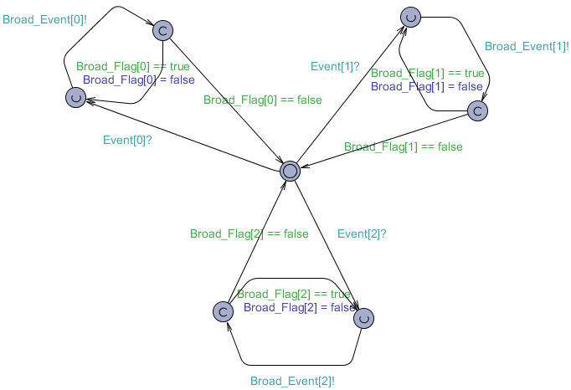
图5.4 基本事件信号量同步辅助时间自动机

由于一个基本事件可能会触发多个中间事件，所以基本事件信号量同步辅助自动机能够不断发出多个基本事件请求同步的信号量与中间事件的时间自动机同步。基本事件信号量同步辅助自动机将不断发出同步请求，直到不存在需要信号量的同步为止。

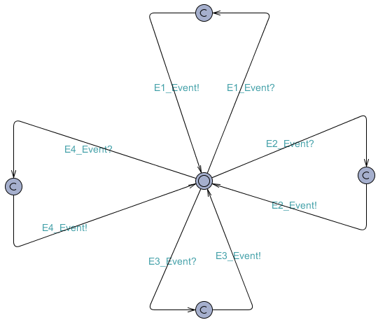
图5.5 中间事件信号量同步辅助时间自动机

中间事件信号量同步辅助时间自动机接受来自于中间事件时间自动机的信号量同步，并且在接收到了中间事件时间自动机的信号量之后，立即将相同的信号量发出与中间事件时间自动机同步。简而言之，中间事件信号量同步辅助时间自动机的作用是存储—转发。存储来自于中间事件时间自动机的信号量，并将其转发出去，就可以完成中间事件时间自动机的自身同步关系。
在优化之后的时间自动机，同样需要验证其等价性。由于在优化过程中，将多个门事件的自动机合并，所以原先的性质检验语句要进行相应的修改。在自动机模型中，使用布尔类型来记录基本事件的发生情况，所以在此将其时间自动机的结点状态转换成为其基本事件的布尔值即可。优化后的时间自动机等价性结果如图5.6所示。

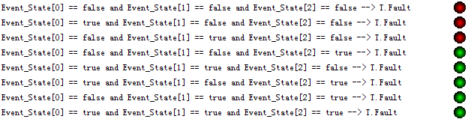
图5.6 优化后的时间自动机等价性证明结果

根据其等价性证明的结果可知，优化后的时间自动机与故障树的语义是等价的，可以根据优化后的时间自动机模型求解最小割集。

  - 最小割集求解算法优化
使用模型检验方法求解实时系统故障树的最小割集，是检验若干基本事件的组合是否会必然导致顶层事件的发生。所以在实际在检验的过程中是将不同基本事件的组合转化成为一条需要检验的性质，这样就可以使用实时系统建模级验证工具UPPAAL去进行检验。但是伴随着基本事件数量的增加，需要检验的性质数量呈阶乘数量级的增加。当基本事件的数量增加到了一定程度的时候，求解实时系统故障树的最小割集的时间将不能够被接受。这里将在枚举的基础之上加上剪枝优化的技巧，简化最小割集求解算法的时间复杂度。

    - 简单剪枝优化
根据最小割集的定义，最小割集是一个足以满足顶事件发生的一些基本事件的组合，这些基本事件均发生的情况下，顶事件一定发生，这些事件中有一个事件不发生，顶事件就不会发生。但是我们检验的性质，是所有的事件组合与顶事件的关系。所以在此我们可以使用广度优先搜索的形式，来遍历所有的性质，当某个性质被检验会导致顶事件发生的情况之下，其子节点就不用再被搜索。这样就能够有效的降低需要检验的性质数量，广度优先搜索的剪枝优化如图5.7所示。

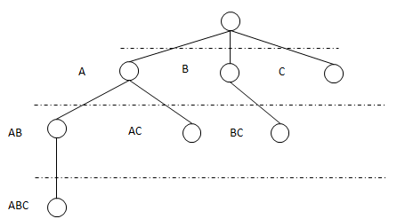
图5.7 最小割集求解广度优先搜索的剪枝优化

当最小割集中大部分都是单部件、双部件和三部件等少数部件组成的，这样就能够有效地减少大量枚举的情况，凡是需要枚举的部件组合中，已经检验一定会导致顶事件发生的部件组合是它的子集，那么它就不需要再去被检验。在这样的情况之下，能够减少被检验的性质数量。

    - 双向广度优先搜索优化
简单的剪枝优化能够减少的时间复杂度与最小割集的结构有关，当最小割集均由多个基本事件组成时，时间复杂度依然较高。极端情况时，当最小割集中只包含一个元素为所有情况都需要发生，这时依然需要枚举所有基本事件的组合情况才能够求解出最小割集。
使用双向广度优先搜索的方法来优化单纯广度优先搜索的最坏情况。双向广度优先搜索，正方向与单纯的广度优先搜索相同，从单部件开始搜索，然后是双部件，三部件以此类推，如果搜索到某个事件的组合会导致顶事件发生，那么就不扩展其子节点；逆方向从全部部件发生的组合开始枚举，依次减少一个部件，减少两个部件等，直到减少的部件组合不再能够导致顶事件发生，那么在其基础之上，其子节点也不再进行枚举。与此同时，由于逆方向的部件组合查找的是不能够导致顶事件发生的基本事件的组合，正方向查找的部件组合如果是逆方向查找到的不能导致顶事件发生的基本事件组合的子集，那么正方向也将不再搜索该结点的子节点。使用双向广度优先搜索的剪枝优化如图5.8所示。

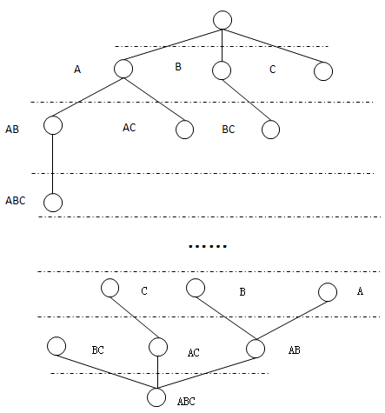
图5.8 双向广度优先搜索的剪枝优化

使用双向广度优先搜索的剪枝优化能够有效的优化最小割集求解过程中的最坏情况，但是同时也会降低求解的最优情况。但是总体而言，求解过程中的平均情况较简单剪枝优化在时间复杂度上优化一半，并且能够在需要验证的性质数量上减少一半。

    - 限制层数的启发式搜索算法优化
无论是简单剪枝优化还是双向广度优先搜索优化，都需要记录大量的节点情况。但是当基本事件不断增加的情况下，不断地扩展节点将导致超出内存的大小，而不能完成相应的最小割集求解工作。所以需要将双向广度优先搜索优化转换成为限制层数的启发式搜索算法。这样就可以使用深度优先搜索的方式对需要检验的性质进行枚举，在求解之后根据UPPAAL返回的结果，决定是否需要进行下一步的搜索。其搜索的过程如图5.9所示。

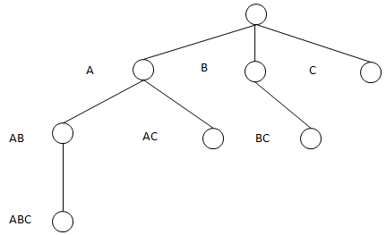
图5.9 限制层数的启发式搜索算法优化

当搜索到某个节点其检验返回的结果是会导致顶层事件发生时，其子节点将不用再进行检验。并将其记录下来，并在最后判断其是否为最小割集。这样就能够有效得减少需要存储的节点，优化整个搜索过程中的时间复杂度与空间复杂度。

    - 部分最小割集优化
当需要求解的故障树的基本事件数量达到上百个的时候，对应需要检验的性质也增加到了不能够在可接受的时间范围之内求解的情况。这样无论如何优化最小割集的求解算法，由于其最小割集的数量和基本事件的数量特性所决定，无法在可接受范围内求解。如果将其求解的最小割集中所包含的基本事件数量限定在一个范围之内，求解最小割集的方法依然还是可以求解。如果仅仅只求解最小割集中的双部件集，那么其对应的算法优化如图5.10所示。

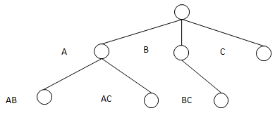
图5.10 部分最小割集优化

针对安全和可靠性要求极高的系统，在限制了最小割集中的基本事件的数量之后，可能会降低系统的安全性能。但是针对普通的是实时系统，求解到四部件或者五部件的情况下就能够满足其安全与可靠性的要求。所以在求解实时系统故障树最小割集时，可以根据其系统的安全和可靠性要求，确定其最小割集的求解范围，从而起到优化求解的时间复杂度和空间复杂度的要求。

- 实验分析与讨论
在加入了时间和顺序的语义之后，在构建故障树的时候，就需要根据其时间约束和顺序依赖的关系将顶事件与基本事件的关系表示出来。这里以汽车安全系统异常为例来展示实时系统的故障树最小割集求解的完整过程。
在《汽车电气与电子工程师手册》^{[20]}中，对于汽车安全气囊系统有如下的描述“……为了完成SRS安全气囊控制系统的功能，一个完整的安全气囊系统由以下四部分组成：碰撞传感器、SRS控制电脑(ECU)、SRS系统警告指示灯、SRS气囊组件。……”。并根据《汽车安全气囊智能控制系统的研究》^{[21]}可以绘制出如图6.1的故障树模型。

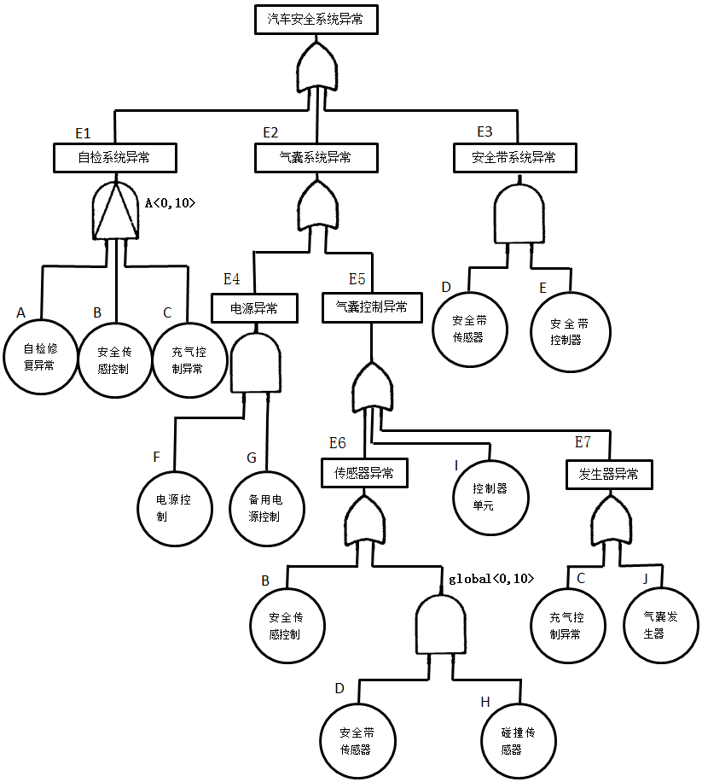
图6.1 汽车安全系统的故障树

根据其表示方法可知，该故障树是加入了时间约束和顺序依赖的。传统的故障树最小割集求解算法不能够求解这样的情况，所以使用模型检验的方法来求解其最小割集。根据求解算法，先将该故障树转换成为时间自动机，其自动机模型如图6.2至图6.11所示。

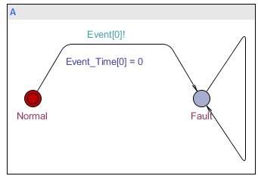
图6.2 基本事件时间自动机（以A事件为例）

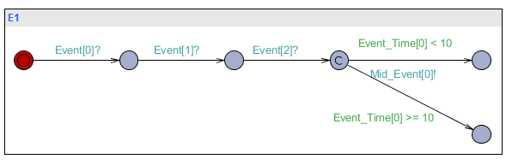
图6.3 自检系统异常时间自动机

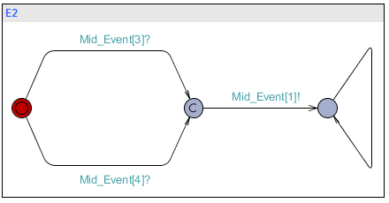
图6.4 气囊系统异常时间自动机

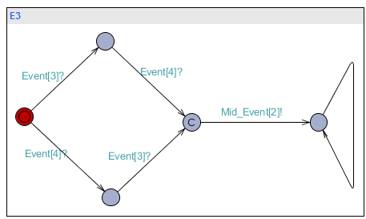
图6.5 安全带系统异常时间自动机

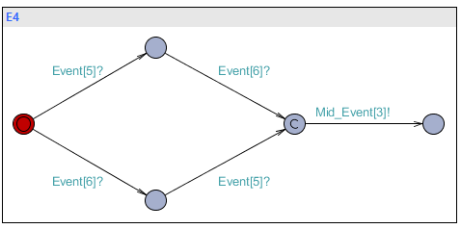
图6.6 电源异常时间自动机

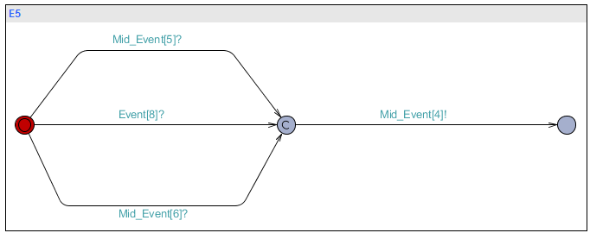
图6.7 气囊控制异常时间自动机

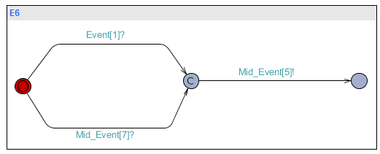
图6.8 传感器异常时间自动机

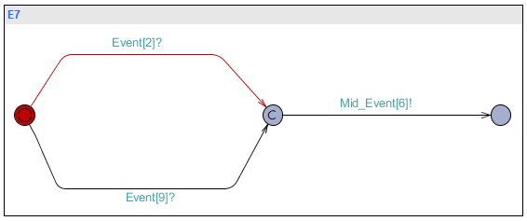
图6.9 发生器异常时间自动机

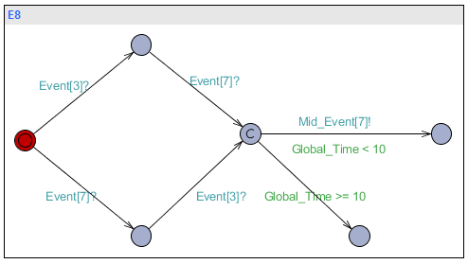
图6.10 传感设备异常时间自动机

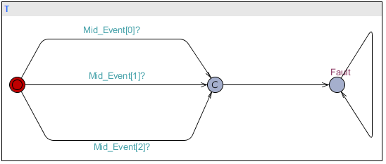
图6.11 汽车安全系统异常时间自动机

转换之后的时间自动机数量有19个，在求解最小割集的过程中，有较高的空间和时间复杂度。
通过故障树转换优化的算法，可以将部分的时间自动机进行合并求解，除了保留自检系统异常时间自动机以外，可以将自动机合并成少数的几个自动机，以减少较高的空间和时间复杂度。通过优化算法之后，转换后的时间自动机的数量为5个，其结果如图6.12至图6.15的自动机组合所示。

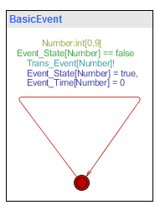
图6.12 优化后的基本事件时间自动机

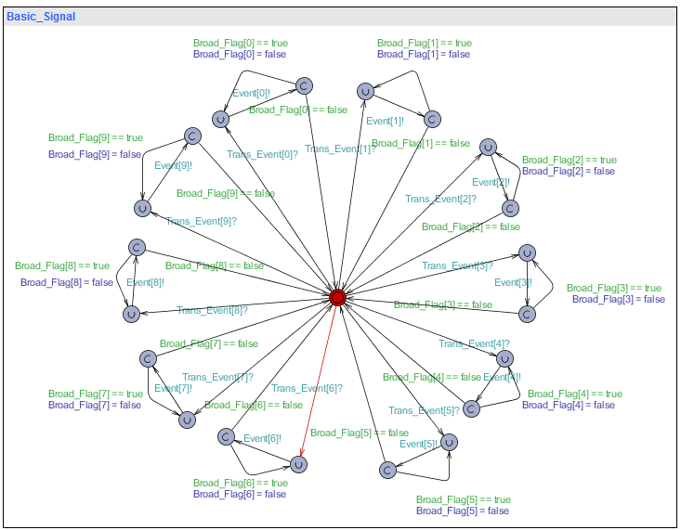
图6.13 基本事件的信号量传递时间自动机

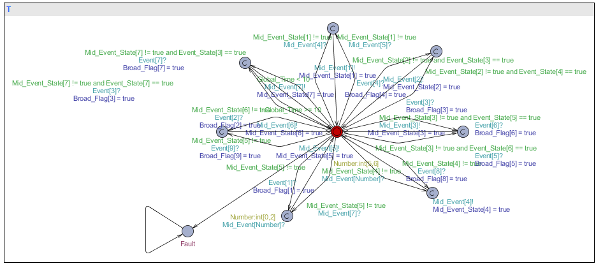
图6.14 优化后的中间事件的时间自动机

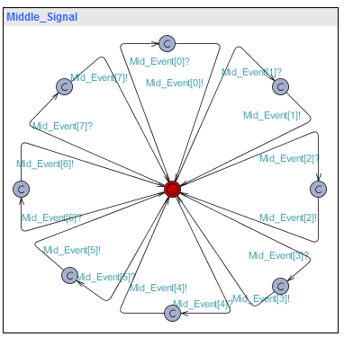
图6.15 中间事件信号量传递时间自动机

在使用时间自动机建立好了故障树的模型之后，需要使用模型检验的方法来求解对应的最小割集。由于这里需要验证的性质有2¹⁰之多，所以使用C++语言编写辅助程序来进行验证，其验证的语句形如代码6.1所示。

代码6.1 最小割集求解语句
Event_State[0] == true --> T.Fault
Event_State[1] == true --> T.Fault
Event_State[0] == true and Event_State[1] == true --> T.Fault
Event_State[2] == true --> T.Fault
Event_State[1] == true and Event_State[2] == true --> T.Fault
Event_State[0] == true and Event_State[2] == true --> T.Fault
Event_State[0] == true and Event_State[1] and Event_State[2]== true --> T.Fault

根据其性质检验的结果可知，该实时系统故障树的最小割集为B、C、I、J、DE和FG。

- 结论与展望
  - 研究结论
在传统故障树的基础之上，本文通过定义新语法来扩展故障树的语义，使故障树能够有效地表示实时系统的故障模型。将故障树分析的方法引入到对实时系统的建模与分析中来，可以扩充实时系统的安全与可靠性分析的方法。同时，在故障树分析基础之上的定性与定量分析方法，也能够辅助判定实时系统的安全与可靠性。
在定义了扩展的故障树语义之后，传统的故障树求解方法就不能满足存在时间约束和复杂顺序依赖的要求，需要新的算法来求解实时系统的故障树。本文使用时间自动机为工具，对实时系统的故障树进行建模，并通过时间计算树逻辑语言编写性质检验语句来证明转换后的时间自动机与转换前的实时系统故障树等价。
本文提出了新的最小割集求解算法针对转换后的时间自动机，求解原实时系统故障树的最小割集。模型检验的方法可以检验时间自动机是否具有特定的性质，同时时间计算树逻辑语言可以表示其性质具体包含的内容。将故障树的最小割集转化成为时间自动机需要验证的性质，就可以求解出实时系统故障树的最小割集。
最后，本文使用实时系统建模及验证工具UPPAAL表示转换后的时间自动机以及进行性质检验，并使用C++语言编写辅助的枚举验证程序调用UPPAAL的验证工具，从而获得实时系统故障树的最小割集。
由于传统的故障树模型，不能有效的表示时间约束和复杂顺序依赖的情况，从而使故障树分析方法在实时系统的分析中受到了很大的局限。将故障树模型扩展了新的语法和语义之后，极大地增加了其表达性，使其能够有效地针对实时系统进行建模，也能够将故障树分析方法的定性分析与定量分析应用到实时系统的安全与可靠性评价中去。
传统的求解故障树最小割集的方法也不能够有效地求解带有时间语义的故障树，但在定义了新的最小割集求解算法之后，实时系统的故障树最小割集就能够有效地进行求解，并且也能够用于传统的故障树最小割集求解，使时序逻辑、顺序逻辑与布尔逻辑能够结合起来，共同求解。

  - 未来展望
本文已经完成扩展故障树实时语义和求解实时系统故障树的最小割集的工作，在此基础之上，未来还有如下的工作可以深入研究：
- 扩展后的故障树语义完备性的证明。本文采用列举、直观地方式表述了扩展后的故障树语义能够覆盖的一些时间约束和顺序依赖的情况，但是缺乏严格的完备性证明。其证明思路应该是先定义所有的时间约束和顺序依赖的情况，证明两者之间的等价性，从而得到证明。但是此处的难点在与定义所有的时间约束和顺序依赖的情况。
- 定义实时系统语义下的最小割集。本文求解的故障树最小割集是在传统故障树语义下的最小割集，该最小割集的定义是基于事件发生的概率考虑的，所以多部件的最小割集事件发生的概率远低于单部件的最小割集。但是在引入了时间约束和顺序依赖之后，事件发生的概率会发生较大的变化，所以很难单纯就其部件数量而论，需要引入概率时间自动机来完成相关的工作。
- 优化最小割集求解算法。当基本事件和中间事件的数量不断增加的情况下的，算法的空间复杂度和时间复杂度是呈阶乘级的增长。在优化算法之后，才能过在更短的时间内求解更多基本事件的最小割集。

参考文献
[1] Liu, J.W.S. Real-Time Systems[M]. London：Prentice Hall PTR，2000:22-27.
[2] Vesely, W.E., Goldberg, F.F. and Roberts, N.H. et al. Fault Tree Handbook[M]. Washington, D.C US: Nuclear Regulatory Commission, 1981:III-1-III-4.
[3] Sage, A.P. and Jr Armstrong J.E.. Introduction to Systems Engineering[M]. New York, US：John Wiley and Sons. Inc, 2000:5-15.
[4] 郭永基.可靠性工程原理[M].北京：清华大学出版社 施普林格出版社，2002:1-8.
[5] 李海泉，李刚. 系统可靠性分析与设计[M].北京：科学出版社，2003:3-8.
[6] Behrmann, G., David A. and Larsen K.G.. A tutorial on UPPAAL[C]// Formal Methods for the Design of Real-Time Systems. International School on Formal Methods for the Design of Computer, Communication and Software Systems, SFM-RT 2004. Revised Lectures (Lecture Notes in Comput. Sci. Vol.3185), 200-36, 2004
[7] KRONOS [EB/OL]. <http://www-verimag.imag.fr/TEMPORISE/kronos>.
[8] Laroussinie, F., Larsen K.G. CMC: A tool for compositionalmodel-checking of real-time systems [C]// In Proc. of FIP TC6 WG6.1 Joint International Conference on Formal Description Techniques for Distributed Systems and Communication Protocols (FORTE XI) and Protocol Specification, Testing and Verification (PSTV XVII), pages.439-456. Kluwer, B.V., 1998.
[9] Aluer , R., Kurshan R.. Timing analysis in COSPAN [C]// In Hybrid Systems III, volume 1066 of LNCS, pages 220-231. Springer-Verlag,1996.
[10] Fussell, J. B., Vesely W. E.. A New Methodology For Obtaining Cut Sets For Fault Trees[J]. Transactions American Nuclear Society, 1972, 15(1):262-263.
[11] Rauzy, A.. New Algorithms for fault trees analysis[J]. Reliability Engineering and System Safety,1993,40:203-211.
[12] Tang, Z., Bechta Dugan J.. Minimal Cut Set/Sequence Generation for Dynamic Fault Trees[C], Proceedings of the Annual Reliability and Maintainability Symposium. Los Angeles, CA., United states: Institute of Electrical and Electronics Engineers Inc,2004:207-213.
[13] 古天龙，徐周波. 有序二叉决策图及应用[M]. 北京：科学出版社，2009：1-10.
[14] Berard, B., Bidoit M., Finkel A. and Laroussinie F.. Systems and software Verification. Germany:Springer,1999,50-73.
[15] Fliss, I., Tagina M.. Multiple. Fault Diagnosis of Discrete Event Systems using Petri Nets[C]. 2011 International Conference on Communications, Computing and Control Applications, CCCA 2011. Hammamet, Tunisia: IEEE Computer Society, 445 Hoes Lane - P.O.Box 1331, Piscataway, NJ 08855-1331, United States, 2011:17.
[16] Cha, S., Son H., Yoo J., Jee E. and Seong P.H.. Systematic evaluation of fault trees using real-time model checker UPPAAL[J]. Reliability Engineering and System Safety, 2003, 82:11-20.
[17] Coudert, O., Madre J.C. Implicit and incremental computation of primes and essential primes of Boolean functions[C]//Proceedings of the 29th ACM/IEEE Design Automation Conference. Anaheim, USA, 1992.
[18] 高巍，张琴芳.基于二叉决策图的故障树求解法[J].核技术，2011,34(11):791-795.
[19] Baier, C. and Katoen J.. Principles of Model Checking[M]. Cambridge, Massachusetts, London, England：The MIT Press，2007:7-11.
[20] 吴基安.汽车电气电子工程师手册[M].哈尔滨：黑龙江科学技术出版社，2005:699-727.
[21] 李靖. 汽车安全气囊智能控制系统的研究[D]. 沈阳：东北大学,2006.
[22] Zhou, C.，Hansen M.R.. Duration Calculus[M]. Germany: Springer, 2004, 2-5.
[23] Goble, W.M.. Control systems safety evaluation and reliability[M]. Chicago：International Society of Automation, 2010.
[24] Clifton, A., Ericson II.. Fault Tree Analysis - A History[C]. The Proceedings of The 17th International Systems Safety Conference. US: IEEE Computer Society Press, 1999:1-9.
[25] Rechard R.P.. Historical Relationship Between Performance Assessment for Radioactive Waste Disposal and Other Types of Risk Assessment in the United States[J]. Springer Netherlands, 1999,19(5):763–807.
[26] Winter M.. Software Fault Tree Analysis of an Automated Control System Device Written in ADA[D]. Monterey, CA: Naval Postgraduate School,1995.

致谢
光阴荏苒，白驹过隙，四年弹指一挥间。在这宝贵的大学四年里，我经历过失败，享受过喜悦，遇到过沮丧，传递过希望，遭受过打击，重拾过理想。这都是因为身边的你们而让一切都如此地刻骨铭心，永生难忘。
首先，我要感谢我的父母，是你们一直默默地帮助我，支持我才能够使我走到今天。二十余年来，你们含辛茹苦、言传身教、关怀备至，在成长的道路上为我保驾护航，在辅导我学习功课的同时，更教会我为人的基本准则和社会道德，对我的世界观、人生观和价值观的形成起到了不可替代的作用。我要特别地感谢我的母亲芦丹勤女士，正是她给予我的坚持与肯定，才能使我坚持做自己喜欢的事情，按照自己的兴趣发展，才能够使我一路走到现在。每一次的犯错，她都成为我的坚强的后盾；每一次的质疑，她都赋予我坚定的力量；每一次的犹豫，她都给予我坚持的勇气。现在我已经长大了，请您放心地让我自己一路勇敢地不断向前。
其次，我要感谢我的指导教师张苗苗教授，正是她一直以来耐心细致的指导，才能使我进入到科学研究的大门之中来。从研究课题的确定、可行性的分析、问题的解决思路与方法以及到最后的论文写作方法，张苗苗老师都给予极大的指导与帮助。正是张老师这种科学严谨的治学态度和事必躬亲的教学态度，使我感受到了大师对待科学研究与教育教学的态度，让我钦佩不已。没有张老师的帮助与支持，本篇论文就不会诞生。希望以后在张老师的教育和指导之下，能够在实时系统、形式化方法和模型检验的研究方向下，做出更大的贡献。也祝愿张老师身体健康，在科学研究的事业上再创辉煌。
再次，我要感谢在我的研究上给予了我极大帮助的祖佺学长，正是他在研究过程中耐心细致地指导，才避免了在学术研究道路上多走许多弯路。祖佺学长对于问题敏锐的洞察力和缜密的思维方式使我在研究过程中受益匪浅。每一个问题的反复推敲，每一个描述的遣词造句，每一个方法的评估论证都彰显着学者在科学研究过程中科学严谨的态度。正是学长的帮助与支持，加速了本篇论文的研究进度，在科学性和严谨性上都有了显著提升。希望在以后的学习过程中，能够从学长身上学到跟多研究的知识与方法，也希望学长能有更多的研究成果推动科学研究的不断发展。
我还要感谢在我大学学习过程中，传授科学知识，教授学习方法的吴永明老师、张惠娟老师、陈雄达老师、夏波涌老师、朱宏明老师等，他们知识渊博，对待同学耐心、细心，教学中循循善诱，使我在专业学习和通识教育阶段上有很大的收获。桃李不言，下自成蹊，正是由于这些老师们默默地奉献，才能使自己各方面知识得到不断积累，是自己知识面得到拓展，为以后的科学研究的道路奠定良好的基础。
此外，我还要感谢在我的学习和生活中给予了极大支持与帮助的张娣老师、周微微老师、王彩霞老师，是她们在我伤心的时候，安慰我，给予我力量；在我茫然的时候，告诉我努力的方向；在我忙碌的时候，提醒我注意身体健康。正是这样的良师相伴，让我们的生活充满阳光，让我相信在黑暗之中，未来也一定充满希望。
感谢学长陈文、张学舟、安杰、王其春和学姐陈佳雯、丰佳男和吴敏等在我学习和课题研究过程中，给予我无数帮助的学长和学姐们，每一次困难和问题正是你们的点拨和解释，让一切豁然开朗，是你们积累的无数经验让我能够学习与借鉴，也希望以后有更多的机会向你们学习与讨教。
感谢软件学院的同学李草原、张若愚、王宇杰、徐亮和王一博等，大学四年的学习和课余生活有你们的相伴，才让一切丰富多彩。我们携手一起完成了许多的项目，克服了许多的困难，这终将成为大学四年里来最深刻的回忆。
感谢数理强化班的同学杨桐、董礼、郭雨萌和戴天翔等，那段艰苦的生活是你们的帮助和支持才能一路走来。我们共同的努力和分工合作，相互鼓励才能够取得今天这样的成绩。希望在以后的过程，相互学习，共同进步。
感谢学弟洪王骏、沈超、刘跃、周壮和学妹王奕然等，很多问题是在你们的帮助下，才能够顺利的得到解决。闻道有先后，术业有专攻。正是在我们的不断讨论之下，才会有新的方法和思路来解决遇到的问题。
另外，还要感谢同济大学本科生科研能力训练项目的支持，以及在整个研究课题过程中给予支持和帮助，并给予意见和建议的刘志明教授、徐拾义教授、刘静教授、曾小清教授、朱嘉奇博士后。正是你们丰富的积累，并针对问题提出更加新颖、可行的思路与方法，才让整个研究过程，不断修正旧的问题，完善新的方法，使研究课题的解决方案朝着更好的方向发展。
感谢在本文修改和定稿过程中，提出了诸多宝贵意见和建议的刘岩老师、张颖老师和范鸿飞老师。是你们对于文章结构起承转合的琢磨，字词句段篇的反复斟酌与推敲，图标代码格式的梳理，才使本文更加合理、流畅地表述主要内容。
最后感谢这四年里出现在我生命中每一个人，是你们的相伴才让这段不可或缺的人生旅程如此精彩。让我们一起努力，谱写更加辉煌的明天。同舟共济，自强不息！

